# SISTEM PENDUKUNG KEPUTUSAN PEMILIHAN ANGGOTA PASKIBRAKA MENGGUNAKAN METODE PROFILE MATCHING

(Studi Kasus : Dinas Pendidikan Kepemudaan dan Olahraga Kabupaten Boalemo)

**Oleh :**

**LARA PEBRIYANTI**

**T3118187**

**SKRIPSI**

**Untuk Memenuhi salah Satu Syarat Ujian**

**Guna Memperoleh Gelar Sarjana**



**PROGRAM SARJANA**

**TEKNIK INFORMATIKA**

**UNIVERSITAS ICHSAN GORONTALO**

**GORONTALO**

**2022**

# 

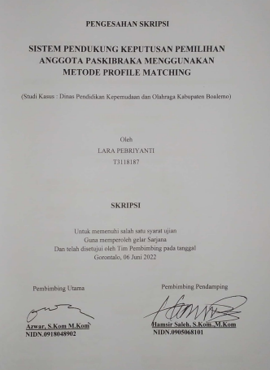

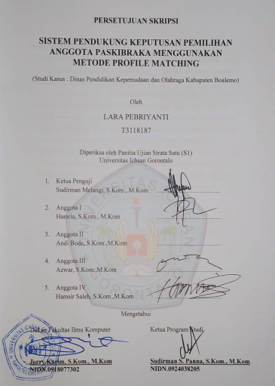



# PERNYATAAN SKRIPSI

Dengan ini saya menyatakan bahwa:

1. Karya tulis (skripsi) saya ini adalah asli dan belum pernah diajukan untuk mendapatkan gelar akademik (sarjana) baik di Universitas Ichsan Gorontalo maupun di Perguruan Tinggi Lainnya.
2. Karya tulis (skripsi) saya ini adalah murni gagasan, rumusan dan penelitian saya sendiri, tanpa bantuan pihak lain, kecuali arahan dari Tim Pembimbing.
3. Dalam karya tulis (skripsi) saya ini tidak terdapat karya atau pendapat yang telah dipublikasikan orang lain, kecuali secara tertulis dicantumkan sebagai acuan/sitasi dalam naskah dan dicantumkan pula dalam daftar pustaka.
4. Pernyataan ini saya buat dengan sesungguhnya dan apabila dikemudian hari terdapat penyimpangan dan ketidakbenaran dalam pernyataan ini, maka saya bersedia menerima sanksi akademik berupa pencabutan gelar yang telah diperoleh karena karya tulis ini, serta sanksi lainnya sesuai dengan norma-norma yang berlaku di Universitas Ichsan Gorontalo.

Gorontalo. Juni 2022

Yang Membuat Pernyataan

Lara Pebriyanti

# *ABSTRACT*

*LARA PEBRIYANTI. T3118187. THE DECISION SUPPORT SYSTEM FOR THE NATIONAL FLAG HOISTING TROOP (PASKIBRAKA) MEMBER SELECTION USING PROFILE MATCHING METHOD*

*This study aims to 1) design a computer-based decision support system for the National Flag Hoisting Troop (Paskibraka) member selection, and 2) Apply the Profile Matching method for selecting the best National Flag Hoisting Troop (Paskibraka) members. The Profile Matching method is a ranking process that will select the best alternative from some alternatives. The assessment will be more precise because it bases on the process of comparing individual competencies with profile scores. The differencesin competence (gaps) will be known. The smaller the resulting gap, the greater the weight value. The National Flag Hoisting Troop (Paskibraka) members are a troop that acts in hoisting the National flag in the commemoration ceremony of the Proclamation of Indonesian Independence on 17 August every year. Its prospective members are required to have maximum physical health. They must have a high sense of national spirit, understanding, knowledge, skills, and discipline. The selection of the National Flag Hoisting Troop (Paskibraka) member needs to be carried out with sincerity. There sults obtained are of true quality and successfully carry the mission of becominga National Flag Hoisting Troop (Paskibraka) member and contributing to the reputation of the school and even the nation. The results of this study can be seen from the implementation of the profile matching method which can be engineered so that it can help related parties in the selection of the National Flag Hoisting Troop (Paskibraka) members. It is also proven by the results of tests carried out using the white box and base path methods which produce avalue of V(G)=5CC.*

*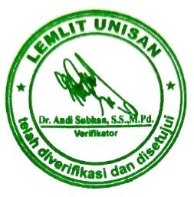Keywords: Profile Matching, National Flag Hoisting Troop (Paskibraka), DSS*

# ABSTRAK

LARA PEBRIYANTI, T3118187, SISTEM PENDUKUNG KEPUTUSAN PEMILIHAN ANGGOTA PASKIBRAKA MENGGUNAKAN METODE PROFILE MATCHING.

Penelitian ini bertujuan untuk 1) Merancang sistem pendukung keputusan pemilihan anggota paskibraka berbasis komputer, 2) Menerapkan metode *Profile Matching* untuk pemilihan anggota paskibraka terbaik. Metode *Profile Matching* merupakan proses perangkingan yang akan menyeleksi alternatif terbaik dari sebanyak alternatif dan penilaian akan lebih tepat sebab berdasarkan pada proses membandingkan kompetensi individu dengan nilai profil, Sehingga nanti akan dapat diketahui perbedaan kompetensinya (*gap*). Semakin kecil *gap* yang dihasilkan maka bobot nilainya semakin besar. Anggota Paskibraka merupakan suatu pasukan yang bertindak dalam pengibaran duplikat bendera pusaka dalam upacara peringatan proklamasi kemerdekaan Indonesia pada setiap tanggal 17 Agustus. Calon anggota Paskibraka wajib mempunyai fisik dan kesehatan yang maksimum selain itu individual anggota paskibraka pun harus mempunyai rasa semangat kebangsaan, Pemahaman, pengetahuan, keterampilan dan kedisiplinan yang tinggi. Dalam pemilihan anggota Paskibraka perlu dilaksanakan dengan penuh kesungguhan, supaya hasil yang diperoleh benar bermutu dan sukses mengusung misi menjadi anggota Paskibraka dan turut mengharumkan nama sekolah bahkan nama bangsa. Hasil penelitian ini dapat dilihat dari implementasi metode *profile matching* yang dapat direkayasa sehingga dapat membantu pihak terkait dalam pemilihan anggota paskibraka. Hal ini juga dibuktikan dengan hasil pengujian yang dilakukan dengan metode *white box* dan basis path yang menghasilkan nilai V(G) = 5 CC.

Kata Kunci : *Profile Matching*, Paskibraka, SPK

# KATA PENGANTAR

Alhamdulillah, Segala puji dan rasa syukur yang dipanjatkan kehadirat ALLAH SWT, yang senantiasa atas rahmat dan hidayah-Nya sehingga penulis telah dapat menyelesaikan Skripsi ini dengan judul: ***“*Sistem Pendukung Keputusan Pemilihan Anggota Paskibraka Menggunakan Metode Profile Matching”**, dan shalawat serta salam tak lupa kita haturkan kepada junjungan kita Nabi Muhammad SAW, beserta kepada keluarga, sahabat, kerabat beliau, serta umat islam yang selalu senantiasa masih mengikuti ajaran beliau sampai sekarang. sebagai salah satu syarat Ujian Akhir guna memperoleh gelar Sarjana Komputer pada Program Studi Teknik Informatika Fakultas Ilmu Komputer Universitas Ichsan Gorontalo.

Sehubungan dengan selesainya skripsi ini, penulis mengucapkan terima kasih kepada semua pihak yang telah memberikan dukungan moril maupun materil sehingga usulan penelitian ini dapat selesai. Penulis mengucapkan terima kasih kepada :

1. Ibu Hj Djuriko Abdussamad, M.Si, Selaku Ketua Yayasan Pengembangan Ilmu Pengetahuan dan Teknologi (YPIPT) Ichsan Gorontalo;
2. Bapak Dr. Abdul Gaffar La Tjokke, M.Si, selaku Rektor Universitas Ichsan Gorontalo;
3. Bapak Jorry Karim, S.Kom, M.Kom, selaku Dekan Fakultas Ilmu Komputer Universitas Ichsan Gorontalo;
4. Bapak Sudirman Melangi, M.Kom, selaku Wakil Dekan I Bidang Akademik dan Kemahasiswaan Fakultas Ilmu Komputer Universitas Ichsan Gorontalo;
5. Ibu Irma Surya Kumala, M.Kom, selaku Pembantu Dekan II Bidang Administrasi Umum dan Keuangan Fakultas Ilmu Komputer Universitas Ichsan Gorontalo;
6. Bapak Sudirman S.Panna, M.Kom, selaku Ketua Jurusan Teknik Informatika Fakultas Ilmu Komputer Universitas Ichsan Gorontalo;
7. Bapak Azwar, M.Kom, selaku Pembimbing Utama;
8. Bapak Hamsir Saleh, M.Kom, selaku Pembimbing Pendamping;
9. Bapak dan Ibu Dosen Universitas Ichsan Gorontalo yang telah mendidik dan mengajarkan berbagai disiplin ilmu kepada penulis;
10. Ucapan Terima Kasih Kepada Kedua Orang Tua saya yang tercinta, atas segala kasih sayang, jerih payah dan doa restunya dalam membesarkan dan mendidik penulis;
11. Teman-teman Fakultas Ilmu Komputer Universitas Ichsan Gorontalo Angkatan 2018 yang telah memberikan bantuan dan dukungan moril yang sangat besar kepada penulis;
12. Kepada semua pihak yang ikut membantu dalam penyelesaian proposal ini yang tak sempat penulis sebutkan satu-persatu.

Semoga ALLAH SWT melimpahkan balasan atas jasa-jasa mereka kepada yang telah membantu penulis dalam menyelesaikan usulan penelitian ini. Penulis menyadari bahwa masih banyak kekurangan dalam proposal ini. Oleh karena itu penulis sangat mengharapkan kritik dan saran dari semua pihak yang bersifat membangun untuk penyempurnaan penulisan usulan penelitian ini. Semoga usulan penelitian ini dapat bermanfaat bagi kita semua, Aamiin.

Gorontalo, 2022

Penulis

# DAFTAR ISI

HALAM JUDUL i

LEMBAR PENGESAHAN SKRIPSI ii

PERSETUJUAN SKRIPSI iii

PERNYATAAN SKRIPSI iv

*ABSTRACT* v

ABSTRAK vi

KATA PENGANTAR vii

DAFTAR ISI ix

DAFTAR GAMBAR xii

DAFTAR TABEL xiii

BAB I PENDAHULUAN 1

1.1 Latar Belakang 1

1.2 Identifikasi Masalah 2

1.3 Rumusan Masalah 3

1.4 Tujuan Penelitian 3

1.5 Manfaat Penelitian 3

1.5.1 Manfaat Teoritis 3

1.5.2 Manfaat Praktis 3

1.5.3 Manfaat Bagi Peneliti 3

BAB II LANDASAN TEORI 4

2.1 Tinjauan Studi 4

2.2 Tinjauan Pustaka 5

2.2.1 Sistem Pendukung Keputusan 5

2.2.2 Paskibraka 7

2.2.3 Metode Profile Matching 10

2.3 Siklus Hidup Pengembangan Sistem 18

2.3.1 Analisis Sistem 18

2.3.2 Desain Sistem 19

2.4 Konstruksi Sistem 21

2.4.1 Pengertian Database 21

2.4.2 Perangkat Lunak Pendukung 22

2.5 Pengujian Sistem 23

2.5.1 White Box Testing 23

2.5.2 Black Box Testing 26

BAB III METODE PENELITIAN 28

3.1 Jenis, Metode, Subjek, Objek, Waktu, Dan Lokasi Penelitian 28

3.2 Pengumpulan Data 28

3.3 Pengembangan Sistem 29

3.3.1 Sistem yang Diusulkan 29

3.3.2 Analisis Sistem 30

3.3.3 Desain Sistem 30

3.4 Konstruksi Sistem 31

3.5 Pengujian Sistem 31

3.5.1 White Box Testing 31

3.5.2 Black Box Testing 31

BAB IV HASIL PENELITIAN 32

4.1 Hasil Pengumpulan Data 32

4.1.1 Gambaran Umum Lokasi Penelitian 35

4.2 Hasil Pemodelan 37

4.2.1 Menentukan Kriteria dan Alternatif 37

4.2.2 Pendataan Nilai Pemilihan Anggota Paskibraka 39

4.2.3 Perhitungan *Profile Matching* 39

4.3 Hasil Desain Sistem 49

4.3.1 Diagram Konteks 49

4.3.2 Diagram Berjenjang 49

4.3.3 Diagram Arus Data 50

4.3.4 Kamus Data 52

4.3.5 Desain Input SecaraUmum 55

4.4 Hasil Desain Sistem Secara Terinci 56

4.4.1 Desain Input Terinci 56

4.4.2 Desain Relasi Tabel 58

4.5 Hasil Pengujian Sistem 59

4.5.1 Pengujian White Box 59

4.5.2 Pengujian Black Box 61

BAB V PEMBAHASAN 63

5.1 Pembahasan Model 63

5.2 Pembahasan Sistem 63

5.2.1 Deskripsi Kebutuhan Hardware/Software 63

5.2.2 Langkah-Langkah Menjalankan Sistem 64

BAB VI PENUTUP 70

6.1 Kesimpulan 70

6.2 Saran 70

DAFTAR PUSTAKA 72

# DAFTAR GAMBAR

Gambar 2.1 Siklus Pengembangan Sistem 18

Gambar 2.2 Bagan Alir 24

Gambar 2.3 Grafik Alir 25

Gambar 2.4 Kerangka Pikir 27

Gambar 3.1 Bagan Alir Sistem yang Diusulkan 29

Gambar 4.1 Diagram Konteks 49

Gambar 4.2 Diagram Berjenjang 49

Gambar 4.3 DAD Level 0 50

Gambar 4.4 DAD Level 1 Proses 1 51

Gambar 4.5 DAD Level 1 Proses 2 52

Gambar 4.6 DAD Level 1 Proses 3 52

Gambar 4.7 Desain Input Data Pengguna 56

Gambar 4.8 Desain Input Data Kriteria 56

Gambar 4.9 Desain Input Data Sub kriteria 57

Gambar 4.10 Desain Input Data Alternatif 57

Gambar 4.11 RelasiTabel 58

Gambar 4.12 *Flowchart* Form Alternatif 59

Gambar 4.13 *Flowgraph* Form Alternatif 60

Gambar 5.1 Tampilan Form Login Admin 64

Gambar 5.2 Tampilan Home Admin 64

Gambar 5.3 Tampilan Halaman View Data Kriteria Penilaian 65

Gambar 5.4 Tampilan Form Tambah Data Kriteria 65

Gambar 5.5 Tampilan Halaman View Data Sub Kriteria 66

Gambar 5.6 Tampilan Halaman View Data Alternatif 66

Gambar 5.7 Tampilan Form Tambah Data Alternatif 67

Gambar 5.8 Tampilan Halaman View Penilaian 69

# DAFTAR TABEL

Tabel 2.1 Tinjauan Studi 4

Tabel 2.2 Nilai Pembobotan 10

Tabel 2.3 Aspek Kejujuran (C1) 12

Tabel 2.4 Aspek Kesetian (C2) 13

Tabel 2.5 Aspek Sikap/*Attitude* (C3) 13

Tabel 2.6 Aspek Produktivitas (C4) 14

Tabel 2.7 Aspek Disiplin (C5) 14

Tabel 2.8 Aspek Kerjasama (C6) 15

Tabel 2.9 Aspek Nilai Kriteria 15

Tabel 2.10 Perhitungan Selisih Nilai Gap 15

Tabel 2.11 Bobot Nilai 16

Tabel 2.12 Bobot 16

Tabel 2.13 Hasil Peringkat Karyawan 18

Tabel 2.14 Simbol DFD 20

Tabel 4.1 Data Hasil Paskibraka Kabupaten Boalemo Tahun 2022 32

Tabel 4.2 Data Kriteria dan Nilai Target 37

Tabel 4.3 Data Alternatif 38

Tabel 4.4 Nilai Calon Anggota Paskibraka 39

Tabel 4.5 Pemetaan GAP 39

Tabel 4.6 Pembobotan Nilai GAP 40

Tabel 4.7 konversi ke nilai bobot 41

Tabel 4.8 Hasil Perhitungan Core Factor dan Secondary Factor 44

Tabel 4.9 Hasil Perhitungan Nilai Total 47

Tabel 4.10 Hasil Perangkingan 48

Tabel 4.11 Kamus Data Alaternatif 53

Tabel 4.12 Kamus Data Sub Kriteria 53

Tabel 4.13 Kamus Data Analisa 54

Tabel 4.14 Kamus Data Kriteria 54

Tabel 4.15 Kamus Data admin 55

Tabel 4.16 Desain Input SecaraUmum 55

Tabel 4.17 Tabel Basis Path Form Alternatif 61

Tabel4.18 Tabel Pengujian Black Box 61

# BAB I

# PENDAHULUAN

## Latar Belakang

Dalam Peraturan Menteri Pemuda dan Olahraga Republik Indonesia Nomor 0065 Tahun 2015 Tentang Penyelenggaraan Kegiatan Pasukan Pengibar Bendera Pusaka, tertulis syarat peserta Paskibraka. Dalam pengkajian ini pemilihan peserta paskibraka dipilih 3 aspek penilaian yakni kesehatan, PBB dan kecakapan. Penggunaan teknologi mendekati pada segala segi aspek kehidupan Teknologi Berperan dalam mengambil keputusan dengan adanya sistem aplikasi sesuai keinginan pengguna [1].

Pasukan Pengibar Bendera Pusaka ataupun selalu disebut dengan Paskibraka adalah suatu pasukan yang bertindak dalam pengibaran duplikat bendera pusaka dalam upacara peringatan proklamasi kemerdekaan Indonesia pada tanggal 17 Agustus yang dilaksanakan pada 3 tempat, yaitu jenjang Kabupaten/Kota (Kantor Bupati/Walikota), Provinsi (Kantor Gubernur) dan Nasional (Istana Negara). Pada proses pemilihan hendak ditunjuk calon Anggota Pasukan Pengibar Bendera Pusaka yang berasal dari pelajar tingkat SMA/SMK/MA Kelas 1 atau kelas 2 dengan proses seleksi. Proses pemilihan dilaksanakan secara bertingkat oleh panitia penyeleksi kemudiaan pada kesimpulannya akan terseleksi anggota Paskibraka yang berbobot dan terpenuhi standar supaya siap untuk melaksanakan tugas menjadi Pasukan Pengibar Bendera Pusaka dengan Baik [2].

Setiap tahun Dinas Pendidikan Kepemudaan Dan Olahraga akan menyeleksi Pasukan Pengibar Bendera Pusaka (Paskibraka). Sekolah di Se-kabupaten Boalemo mengutus siswa dan siswi terbaik untuk mengikuti pemilihan paskibraka. Pada Dinas Pendidikan Kepemudaan dan Olaharga dalam pemilihan anggota paskibraka terdapat 21 sekolah SMA sederajat yang mengikuti seleksi dan 83 calon anggota paskibaraka. Masing-masing calon Paskibraka wajib mempunyai fisik dan kesehatan yang maksimum selain itu individual anggota paskibraka pun harus mempunyai rasa semangat kebangsaan, Pemahaman, pengetahuan, keterampilan dan kedisiplinan yang tinggi. Diharapkan agar kegiatan pemilihan anggota Paskibraka dilaksanakan dengan penuh kesungguhan, supaya hasil yang diperoleh benar berkmutu dan sukses mengusung misi menjadi anggota Paskibraka dan turut mengharumkan nama sekolah bahkan nama bangsa.

Sistem Pengambilan keputusan dalam seleksi anggota Paskibraka menggunakan metode yaitu metode Profile Matching (pencocokan profil) yang akan dihasilkan perangkingan peserta terbaik sebagai langkah pemilihan untuk mendapatkan anggota Paskibraka.

Alasan metode Profile Matching dipilih sebab keutamaan metode ini merupakan proses perangkingan yang akan menyeleksi alternatif terbaik dari sebanyak alternatif dan penilaian akan lebih tepat sebab berdasarkan pada proses membandingkan kompetensi individu dengan nilai profil, Sehingga nanti akan dapat diketahui perbedaan kompetensinya (*gap*). Semakin kecil *gap* yang dihasilkan maka bobot nilainya semakin besar. Calon Paskibraka yang mempunyai bobot nilai yang besar maka memiliki peluang untuk menjadi anggota Paskibraka.

Berdasarkan uraian diatas, maka peneliti tertarik untuk melakukan penelitian yang berjudul “Sistem Pendukung Keputusan Pemilihan Anggota Paskibraka Menggunakan Metode Profile Matching”. Diharapkan penelitian ini dapat memberikan kontribusi, dengan adanya sistem yang baru maka dapat membantu untuk melakukan proses pemilihan anggota paskibraka pada Dinas Pendidikan Kab.Boalemo.

## Identifikasi Masalah

Berdasarkan latar belakang yang disebutkan diatas, dapat diidentifikasikan masalah, yaitu :

1. Proses masalah rancangan sistem pendukung keputusan pemilihan anggota paskibraka saat ini mengalami kesulitan karena belum adanya sistem berbasis komputer.
2. Adanya jumlah sekolah yang masuk kriteria tetapi belum memenuhi syarat.

## Rumusan Masalah

Rumusan masalah dalam penelitian ini adalah sebagai berikut :

1. Bagaimana rancangan sistem pendukung keputusan pemilihan anggota paskibraka berbasis komputer ?
2. Bagaimana hasil penerapan metode Profile Matching untuk pemilihan anggota paskibraka terbaik ?

## Tujuan Penelitian

Sesuai dengan permasalahan yang telah dirumuskan diatas, maka tujuan penelitian ini yaitu :

1. Merancang sistem pendukung keputusan pemilihan anggota paskibraka berbasis komputer.
2. Menerapkan metode Profile Matching untuk pemilihan anggota paskibraka terbaik.

## Manfaat Penelitian

### Manfaat Teoritis

Hasil penelitian ini diharapkan mampu memberikan masukkan bagi perkembangan ilmu pengetahuan dan teknologi, khususnya ilmu komputer, berupa manfaat dalam pengembangan Sistem Pendukung Keputusan.

### Manfaat Praktis

Sumbangan pemikiran, karya, bahan pertimbangan, atau solusi bagi semua elemen ataupun unsur-unsur yang terlibat dalam pembuatan Sistem Pendukung Keputusan untuk pemilihan anggota paskibraka yang dapat dijadikan acuan dalam memberikan arah yang tepat dalam memilih anggota paskibraka pada Kabupaten Boalemo.

### Manfaat Bagi Peneliti

Meningkatkan wawasan dan pengetahuan sebagai seorang peneliti dalam merancang sebuah sistem keputusan berbasis komputer.

# BAB II

# LANDASAN TEORI

## Tinjauan Studi

Adapun beberapa penelitian yang telah dilakukan sebelumnya sebagai berikut :

Tabel 2.1 Tinjauan Studi

| **NO** | **Peneliti** | **Judul** | **Tahun** | **Metode** | **Hasil** |
| --- | --- | --- | --- | --- | --- |
| 1. | Delfi YanosmaAsahar  Johar T, Kurnia Anggriani | Implementasi Metode K-Nearest Neighbor (KNN) Dan Simple Additive Weighting (SAW) Dalam Pengambilan Keputusan Seleksi Penerimaan Anggota Paskibraka  (Studi Kasus : Dinas Pemuda Dan Olahraga Provinsi Bengkulu) | 2016 | K-Nearest Neighbodd (KNN) Dan Simple Additive Weighting (SAW**)** | 1.Algoritma K-Nearest Neighbor dapat diterapkan dalam sistem pendukung keputusan seleski PASKIBRAKA untuk melakukan klasifikasi dalam menentukan status diterima,dengan hasil yang optimal berdasarkan pengujian algoritma yang telah dilakukan.  2.Algoritma Simple Additive Weighting dapat diterapkan dalam sistem pendukung keputusan seleksi Paskibraka untuk memberikan perangkingan nama-nama hasil penyeleksian beserta nilai preferensi untuk setiap peserta seleksi berdasarkan pengujian algoritma yang telah dilakukan. [3] |
| 2 | Mervin Angelin,  Feriani Astuti | Sistem Pendukung Keputusan Pemilihan Karyawan Terbaik  Menggunakan Metode Profile Matching | 2018 | Profile Matching | Aplikasi sistem pendukung keputusan ini dapat melakukan penilaian pada karyawan dalam pemilihan karyawan terbaik dengan menggunakan metode  Profile Matching. [4] |
| 3. | Bosker Sinaga, Yulia Utami | Sistem Pendukung Keputusan Penentuan Keputusan Penentuan Dosen Pembimbing Skripsi Menggunakan Metode Profile Matching PROFILE MATCHING | 2018 | Profile Matching | Dalam penentuan dosen pembimbing skripsi pada STMIK Pelita Nusantara melihat beberapa aspek dan kriteria seperti aspek pendidikan dengan kriteria pengajaran, konsentrasi, judul tesis, selanjutnya aspek penelitian dengan kriteria bidang penelitian, topic penelitian, dan aspek pendukung dengan kriteria seminar yang diikuti, workshop yang diikuti.[5] |

## Tinjauan Pustaka

### Sistem Pendukung Keputusan

Sistem Pendukung Keputusan sering disebut juga *Decision Support System* (DSS) merupakan sebuah sistem komputer yang memiliki tujuan mengelola suatu data minformasi untuk pengambi lan keputusan dari sebuah masalah. Sistem pendukung keputusan (SPK) / Decision Support (DSS) System mulai di kembangkan pada awal tahun 1970-an. Sistem ini adalah sebuah sistem informasi berbasis komputer yang dapat membantu seseorang meningkatkan kinerja dalam pengambilan suatu keputusan [6].

Menurut Simon dalam (Luzaenah, 2009) proses pengambilan keputusan meliputi tiga tahap, yaitu [7 ]:

1. Intelligence (cerdas)

Adalah proses pelacakan dan mendeteksi ruang lingkup masalah dan proses mengidentifikasi masalah. Memperoleh, memproses, dan menguji data masukan untuk mengidentifikasi masalah.

1. Design

Adalah proses menemukan, mengembangkan, dan menganalisis tindakan alternatif yang dapat diambil. Tahap ini meliputi proses memahami masalah, menurunkan solusi dan menguji kelayakan solusi.

1. Choice

Proses mengevaluasi kemungkinan tindakan alternatif. Kemudian mengimplementasi hasil evaluasi tersebut dalam proses pengambilan keputusan. Meskipun tahap ketiga termasuk implementasi, beberapa percaya bahwa tahap ini perlu diperlukan sebagai bagian yang terpisah untuk lebih menggambarkan hubungan antar tahap secara lebih komprehensif.

* + - 1. **Karakteristik Sistem Pendukung Keputusan**

Sistem pendukung keputusan( SPK) mempunyai 6 karakteristik antara lain sebagai berikut;

1. Menunjang proses pengambilan keputusan yang menitik beratkan pada manajemen dengan anggapan.
2. Terdapatnya interface manusia ataupun mesin dimana manusia bagaikan user senantiasa memegang kontrol proses pengambilan keputusan.
3. Menunjang pengambilan keputusan buat mengulas permasalahan terstruktur, semi terstruktur serta tidak terstruktur.
4. Mempunyai kepastian diskusi buat mendapatkan informasi cocok dengan kebutuhan.
5. Mempunyai subsistem- subsistem yang terintegrasi sedemikian rupa sehingga bisa berperan selaku kesatuan sistem.
6. Memerlukan struktur data komprehensif yang bisa membantu kebutuhan informasi segala tahap manajemen.
   * + 1. **Komponen Sistem Pendukung Keputusan**

Beberapa komponene sistem pendukung keputusan, yaitu :

* 1. Pengelolaan Data

Pengelolaan data adalah komponen SPK yang bermanfaat untuk menyediakan data sistem yang dibuat oleh sistem manajemen basis data (Database Management System)

* 1. Pengelolaan Model

SPK memiliki kemampuan dalam menggabungkan data melalui berbagai bentuk keputusan. Dalam menyimpan berbagai model harus diperhatikan dan dijaga fleksibilitasnya.

* 1. Pengelolaan Dialog

Adanya sarana yang mampu menggabungkan sistem dengan user, sehingga dengan subsistem ini user dapat berinteraksi dengan sistem secara interaktif.

### Paskibraka

Paskibraka merupakan ringkasan dari pasukan pengibar bendera pusaka dengan bertugas untuk mengibarkan dan menurunkan Bendera Pusaka (kini duplikat) pada upacara peringatan Hari Kemerdekaan Republik Indonesia dan Proklamasi Kemerdekaan Republik Indonesia di tiga tempat, yakni jenjang kabupaten/kota, provinsi, dan nasional. Anggotanya dari pelajar tingkat SMA/SMK/MA sederajat kelas 10 dan/atau 11.

Pasukan pengibar bendera pusaka (Paskibraka) ialah putra-putri terbaik bangsa, calon pemimpin bangsa yang dipilih dan di seleksi secara bertingkat dan berjenjang lewat sistem dan prosedur pendidikan dan pelatihan yang menumbuhkan nilai-nilai kebangsaan dan peneguhan aspek mental dan fisik supaya mempunyai keahlian prima selama melaksanakan tugas sebagai pasukan pengibar bendera pusaka. Paskibraka berada di bawah lindungan dan nanungan Kementerian Pemuda dan Olahraga Republik Indonesia.[8]

* + - 1. **Kriteria Pemilihan**

Kriteria Pemilihan menurut Dinas Pendidikan Kab.Boalemo mempunyai beberapa aspek yaitu :

* + - 1. Aspek Parade

Berikut subkriteria dari Kriteria Parade :

1. Tinggi Badan

* Putra Minimal : 170 cm
* Putri Minimal : 165 cm

1. Berat Badan

* Putra memiliki berat badan ideal 65 kilogram
* Putri memiliki berat badan ideal 55 kilogram

1. Mata

Tidak berkacamata dan tidak buta warna

1. Bahu/Pundak

Tegap dan tidak cacat badan

1. Tangan

Tangan tidak panjang sebelah

1. Kaki

Kaki tidak panjang sebelah , Varises, Tidak berbentuk O atau X

1. Platefoot Partial (ada lekukan/tidak)
   * + 1. Aspek Peraturan Baris Berbaris (PBB)

Berikut subkriteria dari Kriteria Peraturan Baris Berbaris (PBB) :

1. Sikap Sempurna
2. Sikap Istirahat
3. Langkah tegap
4. Jalan di tempat
5. Hadap kanan/kiri
6. Serong kanan/kiri
7. Balik kanan
8. Langkah ke L/R/F/B (kiri, kanan, depan,belakang)
9. Kesigapan
   * + 1. Aspek Samapta (Jasmani)

Berikut subkriteria dari Kriteria Peraturan Baris Berbaris (PBB) :

1. Lari
2. Sit Up
3. Push Up
4. Shuttle Run
   * + 1. Wawancara

Berikut subkriteria dari Kriteria Wawancara :

1. Sikap
2. Kesigapan
3. Cara bicara
4. Pemakaian bahasa indonesia
5. Pemakaian bahasa inggris
6. Pemakaian bahasa daerah
7. Kemampuan menjawab
8. Kemampuan komputer
   * + 1. Kesenian

Berikut subkriteria dari Kriteria Kesenian :

1. Suara baik
2. Intonasi lagu
3. Penghayatan menyanyi
4. Gerakan gemulai
5. Pengetahuan menari
6. Memainkan/mengiringi
7. Pengetahuan alat musik
8. Penghayatan alat musik

### Metode Profile Matching

* + - 1. **Pengertian Metode Profile Matching**

Profile Matching adalah sebuah mekanisme pengambilan keputusan dengan mengasumsikan bahwa terdapat tingkat minimal yang harus dipenuhi atau dilewati. [9]

Dalam menyelesaikan perhitungan menggunakan metode profile matching terdapat beberapa langkah-langkah yakni: [9]

1. Aspek Penilaian.

Langkah pertama yang harus dilakukan adalah menentukan bagian-bagian penilaian pada core factor (faktor utama) dan secondary factor (faktor kedua).

1. Pemetaan GAP Kompetensi

GAP kompetensi merupakan perbedaan antara kriteria yang dimiliki seseorang dengan kriteria yang diinginkan.

Rumus GAP kompetensi yaikni:

GAP = Nilai Kriteria − Nilai Minimal

1. Pembobotan

Jika pemetaan GAP sudah selesai dilaksanakan, lalu hasil dari pemetaan tersebut diberikan bobot nilai sesuai dengan patokan tabel bobot nilai GAP, seperti yang terlihat pada tabel 1.

Tabel 2.2 Nilai Pembobotan

|  |  |  |  |
| --- | --- | --- | --- |
| **No** | **Selisih** | **Bobot Nilai** | **Keterangan** |
| 1 | 0 | 5 | Tidak ada selisih(kompetensi sesuai dengan yang dibutuhkan) |
| 2 | 1 | 4,5 | Kompetensi individu kelebihan 1 tingkat/level |
| 3 | -1 | 4 | Kompetensi individu kekurangan 1 tingkat/level |
| 4 | 2 | 3,5 | Kompetensi individu kelebihan 2 tingkat/level |
| 5 | -2 | 3 | Kompetensi individu kekurangan 2 tingkat/level |
| 6 | 3 | 2,5 | Kompetensi individu kelebihan 3 tingkat 3 tingkat/level |
| 7 | -3 | 2 | Kompetensi individu kekurangan 3 tingkat /level |
| 8 | 4 | 1,5 | Kompetensi individu kelebihan 4 tingkat/level |
| 9 | -4 | 1 | Kompetensi individu kekurangan 4 tingkat/level |

Tabel 2.2 mengenai ketetapan bobot hasil selisih nilai GAP yang dikurangkan dengan nilai minimal yang sudah ditetapkan.

1. Perhitungan dan pengolongan *Core Factor* dan *Secondary Factor*.

Sesudah bobot nilai GAP ditetapkan, lalu dipilah jadi 2 kategori yaitu Faktor Utama dan Faktor Kedua.

Rumus dalam menghitung Faktor Utamayaitu dengan :

NCF = $\frac{∑ NC\left(aspek\right)}{∑IC}$

dengan:

NCF = nilai rata-rata faktor utama

NC (aspek) = jumlah nilai faktor utama.

IC = jumlah *item* faktor utama.

Sementara itu rumus dalam menghitung Faktor Keduayaitu dengan :

$$NSF=\frac{∑ NS\left(aspek\right)}{∑IS}$$

dengan:

NSF = nilai rata-rata faktor kedua.

NS (aspek) = jumlah nilai faktor kedua.

IS = jumlah *item* faktor kedua.

1. Perhitungan Nilai Total

Rumus yang digunakan untuk menghitung nilai total yaitu: $\left(x\right) \% NCF \left(aspek\right)=N_{total \left(aspek\right)}$ (x)%NSF(aspek) = Ntotal(aspek)

Keterangan :

NCF(aspek) = nilai rata-rata faktor utama.

NSF(aspek) = nilai rata-rata faktor kedua.

N(aspek) = nilai total dari aspek

(x)% = nilai persen yang diinputkan

1. Perhitungan Nilai Rangking

Dalam menetapkan perangkingan mengacu pada hasil perhitungan menggunakan rumus berikut ini:

Rangking = $\left(x\right) \% N_{s}$

Keterangan :

$N_{s}$ = Nilai aspek

(x)% = nilai persen yang diinputkan

**Contoh Kasus Metode Profile Matching**

Pada penelitian ini, Profile Matching diperlukan untuk memberikan rekomendasi berbentuk karyawan terbaik berdasarkan peringkat. Pemberian peringkat ditujukan untuk karyawan yang berhak mendapat promosi jabatan atau mendapatkan bonus. Aspek atau kriteria yang dinilai adalah:

1. Kejujuran

Kejujuran merupakan aspek penting dalam SDM karyawan yang dipertimbangkan oleh perusahaan. Setiap perusahaan menginginkan karyawan yang jujur dan dapat menguntungkan bagi perusahaan. Dengan adanya kejujuran, karyawan dapat diberi kepercayaan dan tanggung jawab yang penuh oleh perusahaan. Aspek penilaian kejujuran dapat dilihat pada tabel 2.3 berikut.

Tabel 2.3 Aspek Kejujuran (C1)

|  |  |
| --- | --- |
| **Kejujuran** | **Nilai** |
| Sangat jujur | 5 |
| Jujur | 4 |
| Sedang | 3 |
| Kurang jujur | 2 |
| Tidak jujur | 1 |

1. Kesetiaan pada perusahaan

Setiap perusahaan pasti menginginkan adanya sikap loyal atau kesetiaan pada karyawan mereka. Dengan adanya loyalitas, karyawan tidak senantiasa berpindah-pindah perusahaan. Aspek penilaian kesetiaan dapat dilihat pada tabel 2.4 berikut.

Tabel 2.4 Aspek Kesetian (C2)

|  |  |
| --- | --- |
| **Kesetiaan** | **Nilai** |
| Bekerja pada perusahaan lebih dari 5 tahun | 5 |
| Bekerja pada perusahaan selama 3-5 tahun | 4 |
| Bekerja pada perusahaan selama 2-3 tahun | 3 |
| Bekerja pada perusahaan selama 1-2 tahun | 2 |
| Karyaran baru | 1 |

1. Sikap (*Attitude*)

Sikap(*attitude*) dianggap penting karena berhubungan dengan bagaimana orang lain memperlakukan dan menerima seseorang. Sikap yang baik membawa dampak yang baik, sebaliknya sikap yang buruk pasti akan membawa dampak buruk untuk perusahaan. Aspek penilaian sikap dapat dilihat pada tabel 2.5 berikut.

Tabel . Aspek Sikap/*Attitude* (C3)

|  |  |
| --- | --- |
| **Sikap (*Attitude*)** | **Nilai** |
| Sangat Baik | 5 |
| Baik | 4 |
| Lumayan | 3 |
| Kurang Baik | 2 |
| Tidak Baik | 1 |

1. Produktivitas

Produktivitas merupakan keahlian seseorang dalam memproduksi dibanding tugas yang diberikan. Seseorang dapat dikatakan produktif jika dapat menghasilkan suatu barang atau jasa dalam waktu yang singkat dan tepat.. Aspek penilaian produktivitas dapat dilihat pada tabel 2.6 berikut.

Tabel 2.6 Aspek Produktivitas (C4)

|  |  |
| --- | --- |
| **Produktivitas** | **Nilai** |
| Produktivitas tinggi dan memiliki semangat tinggi | 5 |
| Produktivitas baik | 4 |
| Produktivitas rata-rata | 3 |
| Produktivitas rendah | 2 |
| Produktivitas sangat rendah | 1 |

1. Disiplin

Disiplin kerja ditunjukkan oleh ketepatan waktu karyawan ketika hadir di kantor. Dengan adanya kedisiplinan, maka perusahaan dapat beroperasi dengan sebagaimana mestinya. Aspek penilaian disiplin dapat dilihat pada tabel 2.7 berikut.

Tabel 2.7 Aspek Disiplin (C5)

|  |  |
| --- | --- |
| **Disiplin** | **Nilai** |
| Tidak pernah/sangat jarang terlambat masuk kerja | 5 |
| Dalam 1 bulan 2-3 kali terlambat masuk kerja | 4 |
| Dalam 1 bulan 4-5 kali terlambat masuk kerja | 3 |
| Dalam 1 bulan 6-8 kali terlambat masuk kerja | 2 |
| Sering terlambat | 1 |

1. Kemampuan bekerja sama

Kerjasama (*teamwork*) adalah keinginan seseorang untuk bekerjasama dengan orang lain secara kooperatif dan menjadi bagian dari kelompok. Kerjasama yang baik akan membangun sebuah tim yang solid dan efektif dalam mencapai target yang diberikan oleh perusahaan. Aspek penilaian kerjasama dapat dilihat pada tabel 2.8 berikut.

Tabel 2.8 Aspek Kerjasama (C6)

| **Produktivitas** | **Nilai** |
| --- | --- |
| Mampu bekerjasama dengan sangat baik | 5 |
| Lumayan mampu bekerjasama | 4 |
| Sedang | 3 |
| Kurang mampu bekerjasama | 2 |
| Tidak mampu bekerjasama | 1 |

Proses pemilihan karyawan terbaik dengan menggunakan metode *profile matching* adalah sebagai berikut:

1. Misalkan aspek penilaian seperti terlihat pada tabel 2.9 berikut.

Tabel 2.9 Aspek Nilai Kriteria

|  |  |  |  |  |  |  |
| --- | --- | --- | --- | --- | --- | --- |
| **Kode** | **N1** | **N2** | **N3** | **N4** | **N5** | **N6** |
| Hadi (K-00010) | 4 | 1 | 4 | 3 | 5 | 5 |
| Chris (K-0002) | 5 | 4 | 5 | 4 | 4 | 4 |
| Tuti (K-0003) | 4 | 2 | 3 | 2 | 1 | 2 |

1. Dari data pada tabel 2.9, diambil criteria ideal sebagai nilai *gap* (nilai *gap* dapat ditentukan sendiri) lalu kurangi dengan masing-masing aspek nilai, maka akan didapatkan perhitungan nilai *gap* seperti terlihat pada tabel 2.10 berikut.

|  |  |  |  |  |  |  |
| --- | --- | --- | --- | --- | --- | --- |
| **Kode** | **N1** | **N2** | **N3** | **N4** | **N5** | **N6** |
| Hadi (K-00010) | 4 | 1 | 4 | 3 | 5 | 5 |
| Chris (K-0002) | 5 | 4 | 5 | 4 | 4 | 4 |
| Tuti (K-0003) | 4 | 2 | 3 | 2 | 1 | 2 |
| GAP | 5 | 5 | 5 | 5 | 5 | 5 |
| Hadi (K-0001) | -1 | -4 | -1 | -2 | 0 | 0 |
| Chris (K-0002) | 0 | -1 | 0 | -1 | -1 | -1 |
| Tuti (K-0003) | -1 | -3 | -2 | -3 | -4 | -3 |

Tabel 2.10 Perhitungan Selisih Nilai Gap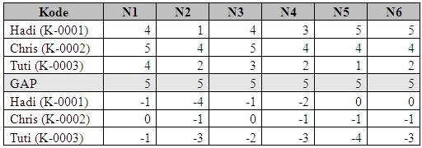

1. Setelah diperoleh *gap* pada masing-masing. Setiap profil karyawan diberi bobot nilai dengan memperhatikan tabel bobot nilai *gap* seperti yang terlihat pada tabel 2.11 berikut.

Tabel 2.11 Bobot Nilai

|  |  |  |  |
| --- | --- | --- | --- |
| **No** | **Selisih** | **Bobot Nilai** | **Keterangan** |
| 1 | 0 | 5 | Tidak ada selisih(kompetensi sesuai dengan yang dibutuhkan) |
| 2 | 1 | 4,5 | Kompetensi individu kelebihan 1 tingkat/level |
| 3 | -1 | 4 | Kompetensi individu kekurangan 1 tingkat/level |
| 4 | 2 | 3,5 | Kompetensi individu kelebihan 2 tingkat/level |
| 5 | -2 | 3 | Kompetensi individu kekurangan 2 tingkat/level |
| 6 | 3 | 2,5 | Kompetensi individu kelebihan 3 tingkat 3 tingkat/level |
| 7 | -3 | 2 | Kompetensi individu kekurangan 3 tingkat /level |
| 8 | 4 | 1,5 | Kompetensi individu kelebihan 4 tingkat/level |
| 9 | -4 | 1 | Kompetensi individu kekurangan 4 tingkat/level |

1. Dengan demikian, setiap karyawan akan memiliki nilai bobot seperti terlihat pada tabel 2.12 berikut.

Tabel 2.12 Bobot

|  |  |  |  |  |  |  |
| --- | --- | --- | --- | --- | --- | --- |
| **Kode** | **B1** | **B2** | **B3** | **B4** | **B5** | **B6** |
| Hadi (K-00010) | 4 | 1 | 4 | 3 | 5 | 5 |
| Chris (K-0002) | 5 | 4 | 5 | 4 | 4 | 4 |
| Tuti (K-0003) | 4 | 2 | 3 | 2 | 1 | 2 |

1. Yang menjadi *core factor* adalah kejujuran (C1), kesetiaan (C2), sikap (C3) dan produktivitas (C4), sedangkan yang menjadi *secondary factor* adalah disiplin (C5) dan kemampuan bekerjasama (C6). Selanjutnya dilakukan perhitungan *core factor* dan *secondary factor* sebagai berikut:
   1. Untuk Hadi

NCF = (B1+B2+B3+B4)/4

= (4+1+4+3)/4

= 3

NSF = (B5+B6)/2

= (5+5)/2

= 5

b. Untuk Chris

NCF = (B1+B2+B3+B4)/4

= (5+4+5+4)/4

= 4.5

NSF = (B5+B6)/2

= (4+4)/2

= 4

c. Untuk Tuti

NCF = (B1+B2+B3+B4)/4

= (4+2+3+2)/4

= 2.75

NSF = (B5+B6)/2

= (1+2)/2

= 1.5

1. Bila *input* persentase *core factor* ialah 60% dan *secondary factor* ialah 40%, lalu perhitungan nilai total yakni sebagai berikut:
   1. Untuk Hadi

N = (60%*NCF) + (40%*NSF)

N = (60%*3) + (40%*5)

N = 3.8

* 1. Untuk Chris

N = (60%*NCF) + (40%*NSF)

N = (60%*4.5) + (40%*4)

N = 4.3

* 1. Untuk Tuti

N = (60%*NCF) + (40%*NSF)

N = (60%*2.75) + (40%*1.5)

N = 2.25

1. Dengan demikian, pemberian peringkat pada masing-masing karyawan seperti dapat dilihat pada tabel 2.13 berikut.

Tabel 2.13 Hasil Peringkat Karyawan

|  |  |  |
| --- | --- | --- |
| **Karyawan** | **N** | **Peringkat** |
| Chris (K-0002) | 4,3 | 1 |
| Hadi (K-0001) | 3,8 | 2 |
| Tuti (K-0003) | 2,25 | 3 |

## Siklus Hidup Pengembangan Sistem

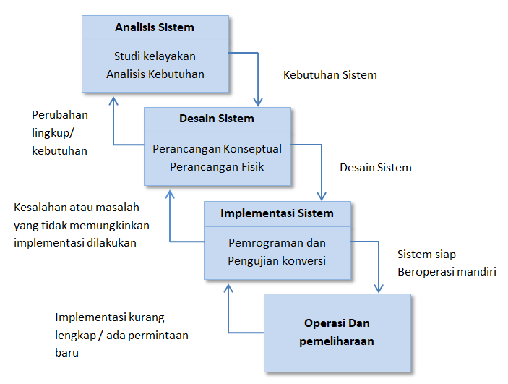

Gambar 2.1 Siklus Pengembangan Sistem

### Analisis Sistem

Analisis sistem merupakan belajaran sebuah sistem dan komponen-komponennya sebagai prasyarat sistem desain sistem, spesifikasi sebuah sistem yang baru dan diperbaiki.

Berpindah dari definisi klasik analisis sistem ini ke sesuatu sedikit lebih kontemporer, analisis sistem adalah sebuah istilah yang secara kolektif mendeskripsikan langkah-langkah awal pengembangan sistem. Jeffery (2004) [10].

Sedangkan menurut Jogiyanto (2005), analisis sistem (systems analysis) dapat didefinisikan sebagai penguraian dari suatu sistem informasi yang utuh ke dalam bagian mengevaluasi permasalahan-permasalahan, kesempatan-kesempatan, hambatan-hambatan yang terjadi dan kebutuhan-kebutuhan yang diharapkan sehingga dapat diusulkan perbaikan-perbaikannya [10].

### Desain Sistem

Desain adalah proses menerjemahkan kebutuhan pemakai informasi kedalam alternatif rancangan sistem informasi. Desain sistem dilakukan berdasarkan informasi yang didapatkan oleh analisis sistem.

* + - 1. **Entity Relationship Diagram (ERD)**

Entity Relationship Diagram merupakan sebuah diagram yang menggambarkan hubungan antar entitas dari sebuah sistem, setiap entity terdiri atas satu atau lebih atribut ke dalam bentuk basis data.

ERD digunakan oleh perancang sistem buat memodelkan data yang nantinya akan dikembangkan jadi database. Model data ini pula bakal menolong dalam melaksanakan analisis serta perancangan database, sebab model data ini bakal membuktikan bermacam- macam data yang diperlukan serta ikatan antar data.

Dalam ERD terdapat beberapa relasi yang terjadi antara dua himpunan entitas (Misalnya A & B ) yaitu :

* 1. Satu ke Satu (One To One), hubungan satu ke satu (one to one) merupakan hubungan antara satu tabel induk yang dihubungkan dengan satu tabel anak yang lainnya, yang dihubungkan berdasarkan atribut kunci yang terdapat pada masing-masing tabel.
  2. Satu ke Banyak ( One To Many), hubungan satu kebanyak (one to many) adalah hubungan yang menghubungkan dari tabel induk kebanyak tabel anak lainnya, dimana hubungan yang terjadi berdasarkan atribut-atribut kunci pada tabel induk.
  3. Banyak ke Satu ( Many To One), hubungan banyak ke satu (many to one) adalah hubungan yang menghubungkan dari tabel anak kebanyak tabel induk lainnya, dimana hubungan yang terjadi berdasarkan atribut-atribut kunci pada tabel anak.
  4. Banyak ke Banyak ( Many To Many), hubungan keseluruhan yang berasal dari banyak tabel yang mempunyai hubungan dengan banyak tabel yang lainnya.
     + 1. **Data Flow Diagram (DFD)**

DFD merupakan sebuah metode yang dibuat untuk menggambarkan asal data dan kemana tujuan data, dimana data disimpan serta hubungan data yang tersimpan dan proses pada data tersebut.

Tabel 2.14 Simbol DFD

|  |  |  |
| --- | --- | --- |
| **No** | **Simbol** | **Keterangan** |
| 1. |  | **Proses,** membuktikan perubahan dari masukan menjadi keluaran |
| 2. |  | **Entitas Eksternal,** dimana entitas tersebut berbicara dengan sistem. |
| 3. |  | **Penyimpanan,** membuktikan menyimpan dalam database. |
| 4. |  | **Aliran,** menggambarkan aliran data yang masuk ke proses ataupun keluar dari sesuatu proses. |

Keterangan Gambar Komponen DFD :

1. Proses merupakan komponen yang mentransformasikan dari input ke output secara manual maupun otomatis.
2. Entitas Eksternal merupakan komponen luar dari sistem yang akan memberikan output atau input.
3. Penyimpanan merupakan komponen yang berfungsi untuk menyimpan data.
4. Aliran merupakan komponen yang menunjukkan aliran data yang mengalir di antara proses.

## Konstruksi Sistem

### Pengertian Database

Basis data bisa didefinisikan ataupun diartikan sebagai kumpulan data yang disimpan secara sistematis di dalam komputer yang bisa diolah ataupun dimanipulasi memakai perangkat lunak (*software*) program maupun aplikasi buat menghasilkan informasi.

* + - 1. **Struktur Database**

Data adalah hal penting yang terdapat dalam penyusunan laporan dan pengambilan keputusan. Di dalam buku data disimpan pada bentuk manual sebaliknya dalam sistem komputer data dikemas dalam suatu file atau berkas dan setiap file diberikan nama yang khusus.

Pemberian nama untuk file data yang satu dengan lainnya, ada 5 jenis field yang terdapat dalam Database sebagai berikut:

1. Character (C) merupakan bagian data yang terkecil, berupa karakter numerik, huruf ataupun karakter-karakter khusus yang membentuk suatu item data atau field
2. Date (D) merupakan jenis field digunakan untuk menyimpan data tanggal kedalam database yang mempunyai format tahun, bulan, tanggal yy/mm/dd. Maka dihasilkan 99/02/26
3. Logical (L) merupakan jenis field yang mencakup karakter tunggal yang menjelaskan keadaan benar disingkat dengan tanda True (T), dan keadaan salah dengan False (F)
4. Memo (M) merupakan jenis field yang digunakan untuk mengatur besar block
5. Numeric (N) merupakan jenis field yang menyimpan data numerik atas dua data yaitu jenis integer dan jenis desimal yang angka-angkanya dapat berupa bilangan positif atau negatif.

### Perangkat Lunak Pendukung

* + - 1. **PHP (Hypertext Preprocessor)**

PHP adalah bahasa pemrograman berbasis web yang memiliki kemampuan dalam memproses data dinamis ataupun aplikasi web. Berbeda dengan HTML yang hanya bisa menyajikan konten statis, PHP bisa berinteraksi dengan database, file, dan folder sehingga membuat PHP bisa memperlihatkan konten yang dinamis dari sebuah website.[11]

PHP memiliki keunggulan yang tidak dimiliki oleh bahasa program lainnya. PHP bisa digunakan pada segala sistem operasi, diantaranya Linux, varian Unix, Microsoft Windows, macOS ,RISC OS dan masih banyak lagi. PHP pun banyak mendukung web server seperti Apache, Information System, Personal web server.

* + - 1. **MySQL**

MySQL diperkenalkan oleh seorang programer database bernama Michael Widenius. Selain database server, MySQL ini pun adalah program yang dapat diakses suatu database MySQL yang berposisi sebagai server, yang berarti program kita berposisi sebagai client. Jadi MySQL merupakan sebuah database yang boleh digunakan menjadi client maupun server.

MySQL adalah sebuah program database server yang bisa menerima dan mengirimkan data dengan segera, multi user juga menggunakan perintah dasar SQL (*Structured Query Language*).

MySQL adalah dua bentuk lisensi, yakni *free software* dan *shareware*. MySQL yang biasa digunakan yaitu MySQL *free software* yang berada dibawah lisensi GNU General Public License (GPL) [12].

Beberapa kelebihan yang dimiliki Database MySQL dibanding database lainnya, sebagai berikut :

1. Bebas didownload (free)
2. Stabil serta tangguh
3. Fleksibel dengan berbagai program
4. Keamanan (security) yang baik
5. Kemudahan manajemen database
6. Perkembangan perangkat lumak yang cukup cepat.

MySQL merupakan suatu software database, yakni seperti Oracle, Port grace, Postgres, MySQL dan sebagainya. MySQL adalah open source, jadi dapat digunakan dan dimodifikasi oleh setiap orang.[13]

## Pengujian Sistem

### White Box Testing

Pengujian perangkat lunak dari aspek desain dan kode program apakah dapat menghasilkan fungsi output dan input yang cocok dengan spesifikasi kebutuhan. Memelihara program dapat dilakukan dengan mempermudah source code program sehingga apabila diuji menggunakan. *White Box Testing* lagi, akan menghasilkan Node, Edges dan Test Cases yang lebih sedikit dibanding dengan pengujian terdahulu [14].

Teknik pengujian *white box testing* :

1. Penggambaran kode program ke dalam graph adalah node & edge. Jika berhubungan bernilai 1, bila tidak bernilai nol. Di dalam pengujian ini akan didapatkan hasil beberapa hal, yaitu:
   * 1. Boleh jadi source code yang dieksekusi
     2. Durasi yang diperlukan
     3. Memori yang dipakai
     4. Sumber daya yang dipergunakan
2. Basic path, ialah penilaian komplikasi kode program serta penjelasan lanjutan yang hendak dieksekusi. Dijelaskan sequence, if, ataupun while nya. Percobaan basis path merupakan metode uji coba white box yg disarankan Tom McCabe. Tata cara ini mengizinkan merancang suatu test case untuk memperoleh dimensi kekompleksan logical dari penyusunan prosedural serta menggunakan dimensi ini sebagai pedoman untuk menentukam basis set dari proses penyelesaian. Test case yg diperoleh dipergunakan untuk menangani basis set yang mendukung penyelesaian tiap arahan sedikitnya satu kali sepanjang percobaan.
3. Data flow testing, untuk mengetahui penyimpangan data pada bentuk program.
4. Cyclomatic Complexity, adalah satu teknik penilaian yang di sediakan dimensi kuantitatif dari kompleksitas logika suatu program. Pada Basis Path Testing, hasil dari cyclomatic complexity dipergunakan untuk memastikan banyaknya independent path. Independent path merupakan suatu keadaan pada program yang mengyatukan node awal dengan node akhir.

Ada 2 persamaan yang digunakan, yakni:

V(G)= E - N + 2 atau V(G)= P + 1

Keterangan:

V(G) = *cyclomatic complexity* untuk *flow graph* G

E = Jumlah edge(panah)

N = Jumlah node(lingkaran)

P = Jumlah predicate node

Sebelum menghitung nilai *Cyclomatic Complexity* lurus diterjemahkan desain prosedural ke grafik alir, kemudian dibuat flow grapnya, seperti dibawah ini:

1

2

3

6

4

5

7

8

9

10

11

Gambar 2.2 Bagan Alir

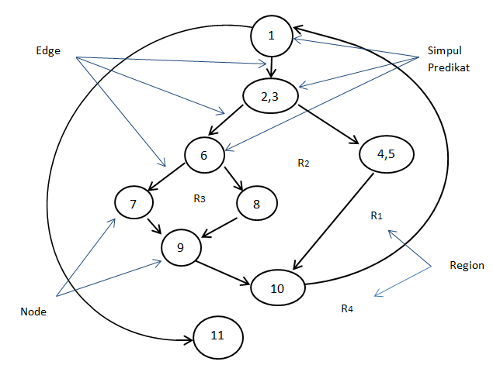

Gambar 2.3 Contoh Grafik Alir

Gambar 2.3 Grafik Alir

Keterangan:

1. Node/Simpul merupakan lingkaran yang mempresentasikan satu atau lebih perintah prosedural yang berisi sebuah kondisi yang ditandai dengan dua atau lebih link yang berasal darinya (predikat).
2. Edge merupakan anak panah pada grafik alir yang menggambarkan aliran kontrol.
3. Region merupakan daerah yang membatasi edge dan node.

Dari gambar flow graph diatas terdapat beberapa rangkaian yaitu:

* 1. Jalur 1 = 1- 11
  2. Jalur 2 = 1 - 2 – 3 – 4 – 5 -10 – 1 - 11
  3. Jalur 3 = 1 – 2 – 3 – 6 – 8 – 9 - 10 – 1 - 11
  4. Jalur 4 = 1 – 2 – 3 – 6 – 7 – 9 – 10 – 1 - 11
  5. Jalur 1,2,3,4 yang telah diartikan diatas adalah basis set untuk bagan alir. *Cyclomatic Complexity* dipergunakan untuk mencari total jalur dalam suatu *flowgraph* bisa digunakan rumus yakni dengan :

1. Jumlah daerah grafik alir sesuai dengan *Cyclomatic Complexity.*
2. *Kompleksitas Siklomatis* V(G) untuk grafik alir dihitung dengan rumus:

V(G) = E – N + 2

Dimana:

E = Total sisi pada grafik alir

N = jumlah simpul pada grafik alir

*Cyclomatic Complexity* V(G) juga dapat ditentukan dengan rumus :

(VG) = P + 1

Dimana P = jumlah predikat yang disisipkam ke dalam grafik alir G.

Dari gambar diatas dapat dihitung *cyclomatic complexity* :

1. Grafik alir mempunyai 4 area
2. V(G) = 11 edge - 9 node + 2 = 4
3. V(G) = 3 predicate node + 1 = 4

Jadi Kompleksitas Siklomatis dari grafik alir adalah 4

### Black Box Testing

Percobaan perangkat lunak dari aspek spesifikasi fungsional tanpa menguji desain dan kode program untuk mengetahui apakah fungsi, inputan dan output dari perangkat lunak sesuai dengan spesifikasi yang diperlukan.

Metode Black box testing adalah salah satu teknik yang mudah digunakan karena hanya membutuhkan batas bawah dan batas atas dari data yang diharapkan, Evaluasi banyaknya data uji dapat diukur melalui banyaknya field data entry yang akan diuji, aturan entri yang harus dipenuhi serta kasus batas atas dan batas yang memenuhi. Dan dengan metode ini dapat diketahui apabila fungsionalitas masih dapat menerima masukan data yang tidak diharapkan maka menyebabkan data yang disimpan kurang valid [14].

Blackbox testing berupaya untuk mendapatkan sebuah kesalahan diantara lain yakni :

* 1. Fungsi yang salah ataupun hilang
  2. Kesalahan antarmuka
  3. Kesalahan struktur data ataupun kesalahan akses eksternal database
  4. Kesalahan kinerja
  5. Kesalahan inisialisasi dan kesalahan terminasi.

Pengujian black box memiliki beberapa metode uji coba, yakni Equivalence Partitioning, Comparison Testing, Sample Testing, Robustness Testing, Behavior Testing, Performance Testing, Requirement Testing, Cause-Effect Relationship Testing, Boundary Value Analysis, dan Endurance Testing. Metode percobaan pada black box yang digunakan yaitu Robustness Testing yang merupakan pengujian dengan data input dipilih diluar spesifikasi yang telah dijelaskan untuk meyakinkan bahwa tidak ada kesalahan ataupun masukan tidak valid, teknik ini dilakukan pada uji coba proses input data [15]

* 1. **Kerangka Pikir**

MASALAH

1. Bagaimana rancangan sistem pendukung keputusan pemilihan anggota paskibraka berbasis komputer ?
2. Bagaimana hasil penerapan metode Profile Matching untuk pemilihan anggota paskibraka terbaik ?

IDENTIFIKASI MASALAH

1

Pengumpulan Data

Observasi & Dokumentasi

SYSTEM DEVELOPMENT

Diagram Konteks

Diagram Berjenjang

Diagram arus data level 0, dan seterusnya

Kamus Data

Desain Output

Desain input

Desain Basis Data

3

Desain Sistem

4

Konstruksi Sistem

Data Base

Programming

White Box Testing

Black Box Testing

5

Pengujian Sistem

2

Analisis Sistem

TUJUAN

1. Merancang sistem pendukung keputusan pemilihan anggota paskibraka berbasis komputer.
2. Menerapkan metode Profile Matching untuk pemilihan anggota paskibraka terbaik.

Gambar 2.4 Kerangka Pikir

# BAB III

# METODE PENELITIAN

## Jenis, Metode, Subjek, Objek, Waktu, Dan Lokasi Penelitian

1. Jenis Penelitian ini yang diambil oleh penulis adalah jenis penelitian deskriptif yang dimana suatu penelitian yang menggambarkan suatu keadaan yang sementara berjalan pada saat penelitian, dengan melakukan perancangan sistem pendukung keputusan berdasarkan data-data yang ada.
2. Metode yang dilakukan dalam penelitian ini adalah metode penelitian studi kasus.
3. Subjek dari penelitian adalah tentang Pemilihan Anggota Paskibraka.
4. Objek dari penelitian ini adalah tentang Pemilihan Anggota Paskibraka yang layak untuk mengikuti Pengibar Bendera Merah Putih.
5. Waktu penelitian dilakukan sejak Juli 2021 s/d Februari 2022
6. Penelitian ini berlokasi di Dinas Pendidikan Kabupaten Boalemo.

## Pengumpulan Data

Data primer dalam penelitian ini adalah sesuai dengan pengamatan di lapangan, sedangkan data sekunder dalam penelitian ini merupakan teknik pengumpulan data ataupun penjelasan dengan membaca bermacam berbagai referensi seperti hasil penelitian terdahulu, buku bacaan, jurnal yang terkait dari internet dengan sistem informasi dan juga sistem pendukung keputusan. Pada penelitian ini digunakan beberapa cara untuk mengumpulkan data di anatarnya :

1. Observasi

Teknik pengumpulan fakta atau data yang cukup efektif dimana peneliti melakukan pengamatan/melihat dan meneliti secara langsung ke objek penelitian pada sistem Pendukung Keputusan Pemilihan Anggota Paskibraka Kabupaten Boalemo.

1. Wawancara

Wawancara dilakukan langsung dengan pihak yang terkait yakni pelatih dan tim panitia yang pernah menyeleksi.

## Pengembangan Sistem

### Sistem yang Diusulkan

Sistem yang diusulkan dapat digambarkan flowchart sistem pendukung keputusan pemilihan anggota paskibraka pada gambar 3.1 berikut ini :

Mulai

Data Alternatif

Data

Kriteria

User

Sub Kriteria Penilaian

Rekam

Alternatif

Rekam Data

Kriteria

Rekam

Sub Kriteria Penilaiam

Rekam User

Data Alternatif

Data

Kriteria

Sub Kriteria

Penilaian

Data User

Perangkingan

Hasil Keputusan seleksi

Gambar 3.1 Bagan Alir Sistem yang Diusulkan

### Analisis Sistem

* + 1. Diagram Konteks

Diagram konteks merupakan suatu rancangan yang menggambarkan aliran data yang dijabarkan secara global menjelaskan aliran data sistem pada penilaian sertifikasi guru. Yang kemudian diolah pada proses pengolahan data dalam pemilihan anggota paskibraka.

* + 1. Diagram Arus Data

DAD (Diagram Arus Data) merupakan suatu modeling tool yang memungkinkan sistem analisis menjelaskan suatu sistem sebagai suatu jaringan kerja proses dan fungsi yang menghubungkan satu sama lain oleh penghubung yang disebut alur data.

* + 1. Diagram Berjenjang

Diagram berjenjang sering juga disebut sebagai *hierarchy chart* yang digunakan untuk mempersiapkan penggambaran DAD ke level-level lebih bawah. Diagram ini bisa digambarkan menggunakan notasi proses pada Diagram Arus Data (DAD).

* + 1. Kamus Data

Kamus data merupakan kumpulan fakta tentang data dan keperluan informasi. Dengan kamus data analisis sistem dapat diartikan data yang mengalir ke sistem dengan utuh.

### Desain Sistem

* + 1. Desain Output

Merupakan hasil dari sistem informasi yang bisa dilihat/dipegang. Output ini berbentuk hasil yang keluarannya berupa media keras (print dan lain-lain) dan output yang berupa hasil dikeluarkan ke media lunak (tampilan dilayar).

* + 1. Desain Input

Adalah metode pengolahan data yang akan direkam dan selalu memerlukan adanya interface masukan (input).

* + 1. Desain Basis Data

Merupakan salah satu komponen yang penting dalam penyusunan aplikasi komputer. Desain ini digunakan untuk mendefinisikan isi dari tiap-tiap database.

## Konstruksi Sistem

Dalam bagian ini menguraikan hasil pada tahapan analisis serta desain kedalam kode-kode program komputer setelah itu membuat sistemnya. Perlengkapan untuk membantu pada bagian ini merupakan MySQL selaku database serta PHP selaku bahasa pemrograman.

## Pengujian Sistem

### White Box Testing

Perangkat lunak yang sudah dirancang lalu di tes menggunakan teknik *white box testing* dengan kode program sistem penerapan teknik/modelnya. Kode program itu dibuatkan bagan alir programnya, selanjutnya dipetakan pada bentuk *fbagan alir* (bagian alir kontrol) yang bersusun dari jumlah simpul dan tepian*.* Menurut *flowgraph,* ditentukan jumlah area dan *cyclomatic complexity* (CC). Jika jalur = V(G) = (CC) = area, dimana setiap jalurpenyelesaiannya hanya sekali dan sudah benar, sehingga sistem dikatakan efisien dari aspek kelayakan logika pemrograman.

### Black Box Testing

Berikutnya Perangkat lunakdi tes lagi dengan teknik *black box testing* yang fokus kepada kebutuhan fungsional dari perangkat lunak dan mencoba mendapatkan kesalahan pada sebagian spesifikssi, antara lain:

1. Fungsi-fungsi yang salah atau hilang;
2. Kesalahan antarmuka;
3. Struktur data atau kesalahan akses databse eksternal;
4. Kesalahan kinerja;
5. Kesalahan inisialisasi dan terminasi.

Apabila tidak ada lagi kesalahan tersebut, maka sistem dinyatakan efisien dari aspek kesalahan spesifikasi sistem.

# BAB IV

# HASIL PENELITIAN

## Hasil Pengumpulan Data

Dalam penelitian ini, peneliti menggunakan beberapa metode diantaranya observasi, wawancara serta pengumpulan data primer mengenai system yang akan di bangun. Data yang didapatkan yaitu sebanyak 83 siswa yang terdiri dari Nama, Asal sekolah, Jenis Kelamin dan Kelas. Berikut adalah rincian dari data hasil paskibraka :

Tabel 4.1 Data Hasil Paskibraka Kabupaten Boalemo Tahun 2022

| **NO** | **Nama** | **Asal Sekolah** | **JK** | **Kelas** | **Ket** |
| --- | --- | --- | --- | --- | --- |
| 1 | Anisa Fitri Varah Salsabilah | SMAN 1 Wonosari | P | X |  |
| 2 | Ni Luh Eka Silvani | SMAN 1 Wonosari | P | XI |  |
| 3 | Moh.Fahrul Rozikin | SMAN 1 Wonosari | L | X |  |
| 4 | Wahyu Aditia Basiru | SMAN 1 Wonosari | L | X |  |
| 5 | Juliana Rahma Ayu | SMAN 2 Wonosari | P | XI |  |
| 6 | Virmania Kasih Hallim | SMAN 2 Wonosari | P | XI |  |
| 7 | Suryati I. Pakaya | SMAN 3 Wonosari | P | X |  |
| 8 | Aprizal Abdullah | SMKN 1 Wonosari | L | X |  |
| 9 | Sartika | SMKN 1 Wonosari | P | X |  |
| 10 | Sulis Setiawati | SMKN 1 Wonosari | P | X |  |
| 11 | Rahmiyati Katili | SMKN 2 Wonosari | P | X |  |
| 12 | Firgi Riziq Daengbeta | SMA IT Darul Madinah | L | XI |  |
| 13 | Sri Mulyaningsih Ali | SMA IT Darul Madinah | P | X |  |
| 14 | Sunandar Deti | SMAN 1 Dulupi | L | XI |  |
| 15 | Delista Adam | SMAN 1 Dulupi | P | XI |  |
| 16 | Amelia Latif | SMAN 1 Paguyaman | P | XI |  |
| 17 | Fitri Dali | SMAN 1 Paguyaman | P | X |  |
| 18 | Fatra Dali | SMAN 1 Paguyaman | P | XI |  |
| 19 | Miftahul janah Darise | SMAN 1 Paguyaman | P | X |  |
| 20 | Sri Rahmawati Bayanu | SMAN 1 Paguyaman | P | XI |  |
| 21 | Dina Sania N.Tina | SMAN 1 Paguyaman | P | XI |  |
| 22 | Selliy Maria Jesica Esa | SMAN 1 Paguyaman | P | X |  |
| 23 | Sofyani Ismail | SMAN 1 Paguyaman | L | X |  |
| 24 | Andreas Lanta | SMAN 1 Paguyaman | L | XI |  |
| 25 | Rahmat Salam | SMAN 1 Paguyaman | L | X |  |
| 26 | Mohamad Lutfi Mahmud | SMAN 1 Paguyaman | L | X |  |
| 27 | Samsudin Nurkamiden | SMAN 1 Paguyaman | L | X |  |
| 28 | Mohamad Andika Pulukadang | SMAN 1 Paguyaman | L | XI |  |
| 29 | I Kadek Sutawan | SMAN 2 Paguyaman | P | XI |  |
| 30 | Rosnanigsih Puldo | SMKN 1 Paguyaman | P | X |  |
| 31 | Alya H.Kau | SMKN 2 Paguyaman | P | X |  |
| 32 | Kania Nur Ananda Muda | SMKN 3 Paguyaman | P | X |  |
| 33 | Febriyani Abas | SMKN 3 Paguyaman | P | X |  |
| 34 | Megawati S.Due | SMAN 1 Pag.Pantai | P | XI |  |
| 35 | Reva Husain | SMAN 1 Pag.Pantai | P | X |  |
| 36 | Mohamad Fawwaz Ilham | SMAN 1 Pag.Pantai | L | XI |  |
| 37 | Prasetyo Dalita | SMAN 1 Pag.Pantai | L | X |  |
| 38 | Zein Malatani | SMAN 1 Pag.Pantai | P | X |  |
| 39 | Jian Malengga | SMAN 1 Botumoito | P | XI |  |
| 40 | Dea Firna Ali | SMAN 1 Botumoito | P | XI |  |
| 41 | Citra Asiali | SMAN 1 Botumoito | P | X |  |
| 42 | Belgis Usman | SMAN 1 Botumoito | P | X |  |
| 43 | Sri Yowanda Otoluwa | SMAN 1 Botumoito | P | XI |  |
| 44 | Yusniati Bakio | SMAN 1 Botumoito | P | X |  |
| 45 | Ismi Umonti | SMAN 1 Botumoito | P | XI |  |
| 46 | Moh.Refly Sapii | SMAN 1 Botumoito | L | XI |  |
| 47 | Abdul L.Wambi | SMAN 1 Botumoito | L | XI |  |
| 48 | Akli Nusi | SMKN 1 Botumoito | L | X |  |
| 49 | Fadli Arbi | SMAN 1 Mananggu | L | XI |  |
| 50 | Esperansial Mile | SMAN 1 Mananggu | L | XI |  |
| 51 | Olivia Ibrahim | SMAN 1 Mananggu | P | XI |  |
| 52 | Nazwa Tri Ambarwati | SMAN 1 Tilamuta | P | X |  |
| 53 | Nurainda Karim | SMAN 1 Tilamuta | P | X |  |
| 54 | Friska Faisal Moridu | SMAN 1 Tilamuta | P | X |  |
| 55 | Devanazwa Faisal | SMAN 1 Tilamuta | P | X |  |
| 56 | Candra Fitria Nur Nabila | SMAN 1 Tilamuta | P | X |  |
| 57 | Sri Yuniar Latif | SMAN 1 Tilamuta | P | XI |  |
| 58 | Fizri Alamri | SMAN 1 Tilamuta | P | XI |  |
| 59 | Siti Nurfadila Sadu | SMAN 1 Tilamuta | P | XI |  |
| 60 | Fidyawati Matana | SMAN 1 Tilamuta | P | XI |  |
| 61 | Siti Nurhaliza Nurhuda | SMAN 1 Tilamuta | P | XI |  |
| 62 | Aulia Naila Pondaa | SMAN 1 Tilamuta | P | XI |  |
| 63 | Rifki Amili | SMAN 1 Tilamuta | L | X |  |
| 64 | Farhan Van Gobel | SMAN 1 Tilamuta | L | X |  |
| 65 | Elok Pakaya | SMAN 1 Tilamuta | L | X |  |
| 66 | Rasya Otoluwa | SMAN 1 Tilamuta | L | X |  |
| 67 | Georcel C.Mitchel | SMAN 1 Tilamuta | L | X |  |
| 68 | Moh. Ali Ferlon | SMAN 1 Tilamuta | L | X |  |
| 69 | Rahman Mangamis | SMAN 1 Tilamuta | L | XI |  |
| 70 | Adal Pramana Abdullah | SMAN 1 Tilamuta | L | XI |  |
| 71 | Fitriyanti Gaisu | SMAN 2 Tilamuta | P | XI |  |
| 72 | Sulistiya E. P. Entengo | SMKN 1 Boalemo | P | XI |  |
| 73 | Hasbun Matenga | SMKN 1 Boalemo | L | XI |  |
| 74 | Safrudin Baridu | SMKN 1 Boalemo | L | XI |  |
| 75 | Moh. Rizki Sidiki | SMKN 1 Boalemo | L | XI |  |
| 76 | Rachmat Piu | SMKN 1 Boalemo | L | XI |  |
| 77 | Sintawati F. Isa | MAN 1 Boalemo | P | X |  |
| 78 | Yusuf Rianto Isa | MAN 1 Boalemo | L | X |  |
| 79 | Firman Amantulu | MAN 1 Boalemo | L | X |  |
| 80 | Moh. Afdal Tawa'a | MA ALKHAIRAT Tilamuta | L | X |  |
| 81 | Firman Radjak | MA ALKHAIRAT Tilamuta | L | X |  |
| 82 | Tahir Melangi | MA ALKHAIRAT Tilamuta | L | XI |  |
| 83 | Rivaldi Manopo | MA ALKHAIRAT Tilamuta | L | XI |  |

### Gambaran Umum Lokasi Penelitian

* + 1. **Sejarah Paskibraka**

Dalam aturan itu disebutkan bahwa Paskibraka lahir bersamaan dengan Proklamasi Kemerdekaan Republik Indonesia yang dikumandangkan di Jalan Pegangsaan Timur Nomor 56, Jakarta, pada Jumat, 17 Agustus 1945 tepat pukul 10.00 pagi. Setelah Proklamasi untuk kali pertama secara resmi diperdengarkan, bendera kebangsaan Merah Putih dikibarkan oleh dua orang muda-mudi yang dipimpin oleh Latief Hendraningrat. Pada 4 Januari 1946, situasi Jakarta sangat genting, Presiden dan Wakil Presiden RI Indonesia meninggalkan Jakarta menuju Yogyakarta dengan menggunakan kereta api. Selanjutnya, ibu kota Republik Indonesia dipindahkan ke Yogyakarta. Secara resmi, gagasan Paskibraka di Indonesia muncul pada tahun 1946.

Hal itu bermula saat Presiden Soekarno memanggil ajudannya yaitu Mayor Husein Mutahar untuk mempersiapkan upacara kenegaraan peringatan Proklamasi Kemerdekaan RI pada 17 Agustus 1946 di halaman Istana Presiden Gedung Agung Yogyakarta. Terbesit dalam benak Mayor Husein Mutahar bahwa untuk menumbuhkan rasa persatuan bangsa, pengibaran Bendera Pusaka sebaiknya dilakukan oleh para pemuda Indonesia. Lantaran masih alam keadaan darurat, maka Husein Mutahar hanya menunjuk 5 orang pemuda yang terdiri dari 3 orang putri dan 2 orang putra sebagai perwakilan daerah yang berada di Yogyakarta untuk mengibarkan Sang Saka Merah Putih. Kemudian pada tahun 1967, Husein Mutahar yang menjabat sebagai Direktur Jenderal Urusan Pemuda dan Pramuka Depatemen Pendidikan dan Kebudayaan dipanggil oleh Presiden Soeharto untuk menangani kembali masalah pengibaran Bendera Pusaka. Dengan ide dasar dan pelaksanaan tahun 1946 di Yogyakarta.

Sejak saat itu, pasukan pengibaran terdiri dari 3 kelompok yakni, kelompok 17 sebagai pengiring depan, kelompok 8 sebagai pembawa bendera, dan kelompok 45 sebagai pengawal. Tiga kelompok tersebut merupakan simbol tanggal Proklamasi Indonesia. Nama pasukan pengibar bendera baru muncul pada tahun 1973.

Idik Sulaeman sebagai pembina pasukan pengibar bendera mengusulkan nama Pasukan Pengibara Bendera atau Paskibraka. Adapun suku sakata "pas" berasal dari kata pasukan, paduan ucapan "kibra" berasal dari pengibar bendera, dan suku kata "ka" dari kata pusaka. Sejak itulah penyebutan Pasukan Pengibar Bendera Pusaka dengan singkatan Paskibraka. Hingga 76 Tahun Indonesia berdiri, Bendera Pusaka dan Paskibraka menjadi komponen penting dan tak bisa lepas dari upacara peringatan Proklamasi. Walau di tengah pandemi, upacara pengibaran bendera tetap digelar dengan menerapkan protokol kesehatan yang ketat. Tak hanya sekadar menaikkan dan menurunkan bendera Paskibraka memiliki sejarah panjang, sepanjang usia Republik Indonesia. Dari sejarah tersebut bisa dilihat bahwa kegiatan Paskibraka tidak hanya sekadar menaikkan atau menurunkan Bendera Merah Putih, tetapi lebih dari itu. Kegiatan Paskibraka penuh dengan penanaman nilai-nilai kebangsaan, cinta Tanah Air, dan rela berkorban untuk bangsa dan negara. Kegiatan Paskibraka merupakan rangkaian dari mata rantai aktivitas yang dimulai dari persiapan, sosialisasi, rekrutmen dan seleksi, pemusatan latihan sampai pelaksanaan pengibaran dan penurunan Bendera Pusaka serta pemberian penghargaan kepada anggota Paskibraka yang telah berhasil menunaikan tugasnya.

* + 1. **Visi dan Misi Paskibraka**

Visi paskibra diantaranya ialah sebagai berikut ini :

1. Mewujudkan seorang paskibra yang disiplin, bertanggungjawab, bermoral dan beretika, serta berprestasi
2. Menjadikan anggota paskibra yang memiliki mental kuat dan tangguh, serta serius dalam melaksanakan tugas-tugas yang diberikan
3. Memberikan pengetahuan mengenai unsur dasar PBB dan memberikan pengarahan kepada anggota paskibra agar menjadi lebih berdisiplin

Misi paskibra diantaranya ialah sebagai berikut ini :

* 1. Menjadikan anggota paskibra yang memiliki rasa cinta terhadap tanah air, serta menghargai pengorbanan para pahlawan bangsa dan dapat berdaya guna bagi masyarakat bangsa juga negara
  2. Meningkatkan kualitas spiritual, mentalitas dan kemampuan yang dimiliki anggota
  3. Memberikan pengetahuan kepada setiap anggota mengenai arti atau makna dari paskibra itu sendiri, sejarah terbentuknya paskibra, purna paskibra dan lain-lain agar para anggota memahami paskibra secara utuh

## Hasil Pemodelan

### 4.2.1 Menentukan Kriteria dan Alternatif

Tahap awal yang dilakukan dalam pemodelan metode *profile matching* yaitu menentukan kriteria yang akan dijadikan penilaian pemilihan anggota paskibraka, berikut ini kriterianya:

Tabel 4.2 Data Kriteria dan Nilai Target

| **Kode Kriteria** | **Nama Kriteria** | **Jenis** | **Nilai Target** |
| --- | --- | --- | --- |
| C1 | Aspek Parade | Tinggi Badan | CF | 4 |
| C2 | Aspek Parade | Berat Badan | CF | 2 |
| C3 | Aspek Parade | Kondisi Mata | CF | 3 |
| C4 | Aspek Parade | Kondisi Bahu/ Pundak | CF | 3 |
| C5 | Aspek Parade | Kondisi Tangan | CF | 3 |
| C6 | Aspek Parade | Kondisi Kaki | CF | 3 |
| C7 | Aspek Parade | Platefoot Partial | CF | 3 |
| C8 | Aspek PBB | Sikap Sempurna | CF | 2 |
| C9 | Aspek PBB | Sikap Istirahat | CF | 3 |
| C10 | Aspek PBB | Langkah Tegap | CF | 3 |
| C11 | Aspek PBB | Jalan Di Tempat | CF | 3 |
| C12 | Aspek PBB | Hadap Kanan/Kiri | CF | 2 |
| C13 | Aspek PBB | Serong Kanan/Kiri | CF | 3 |
| C14 | Aspek PBB | Balik Kanan | CF | 3 |
| C15 | Aspek PBB | Langkah Ke L/R/F/B (kiri, kanan, depan, belakang) | CF | 3 |
| C16 | Aspek PBB | Kesigapan | CF | 2 |
| C17 | Aspek Samapta | Lari | CF | 3 |
| C18 | Aspek Samapta | Sit Up | CF | 2 |
| C19 | Aspek Samapta | Push Up | CF | 3 |
| C20 | Aspek Samapta | Shuttle Run | CF | 3 |
| C21 | Aspek Wawancara | Sikap | CF | 2 |
| C22 | Aspek Wawancara | Kesigapan | CF | 4 |
| C23 | Aspek Wawancara | Cara Bicara | CF | 3 |
| C24 | Aspek Wawancara | Pemakaian Bahasa Indonesia | SF | 2 |
| C25 | Aspek Wawancara | Pemakaian Bahasa Inggris | SF | 2 |
| C26 | Aspek Wawancara | Pemakaian Bahasa Daerah | SF | 2 |
| C27 | Aspek Wawancara | Kemampuan Menjawab | SF | 3 |
| C28 | Aspek Wawancara | Kemampuan Komputer | SF | 2 |
| C29 | Aspek Kesenian | Suara Baik | SF | 3 |
| C30 | Aspek Kesenian | Intonasi Lagu | SF | 3 |
| C31 | Aspek Kesenian | Penghayatan Menyanyi | SF | 3 |
| C31 | Aspek Kesenian | Gerakan Gemulai | SF | 2 |
| C33 | Aspek Kesenian | Pengetahuan Menari | SF | 4 |
| C34 | Aspek Kesenian | Pengetahuan Alat Musik | SF | 3 |
| C35 | Aspek Kesenian | Penghayatan Alat Musik | SF | 3 |

Sampel adalah data alternatif yang begitu penting pada sistem pendukung keputusan. Pada dinas pendidikan kepemudaan dan olahraga kabupaten boalemo dalam pemilihan anggota paskibraka terdapat 83 calon anggota paskibraka yang mengikuti seleksi. Pada penelitian ini diambil 5 alternatif sampel akan dilakukan perhitungan manual menggunakan metode Profile Matching. Berikut data alternatif yang ditentukan :

Tabel 4.3 Data Alternatif

|  |  |
| --- | --- |
| **Kode** | **Nama Alternatif** |
| A1 | Anisa Fitri Varah Salsabilah |
| A2 | Ni Luh Eka Silvani |
| A3 | Rachmat Piu |
| A4 | Elok Pakaya |
| A5 | Sofyani Ismail |

### Pendataan Nilai Pemilihan Anggota Paskibraka

Berikut ini data sampel nilai calon anggota paskibraka yang diambil dari data penelitian;

Tabel 4.4 Nilai Calon Anggota Paskibraka

|  |  |  |  |  |  |  |  |  |  |  |  |  |  |  |  |  |  |  |
| --- | --- | --- | --- | --- | --- | --- | --- | --- | --- | --- | --- | --- | --- | --- | --- | --- | --- | --- |
| **Alternatif** | **Aspek Parade** | | | | | | | **Aspek PBB** | | | | | | | | | **Aspek** | |
| **C1** | **C2** | **C3** | **C4** | **C5** | **C6** | **C7** | **C8** | **C9** | **C10** | **C11** | **C12** | **C13** | **C14** | **C15** | **C16** | **C17** | **C18** |
| A1 | 3 | 3 | 2 | 2 | 2 | 2 | 1 | 2 | 2 | 2 | 1 | 1 | 3 | 2 | 1 | 1 | 2 | 3 |
| A2 | 3 | 2 | 3 | 2 | 3 | 2 | 1 | 3 | 2 | 3 | 2 | 1 | 2 | 3 | 2 | 2 | 3 | 2 |
| A3 | 3 | 2 | 3 | 2 | 2 | 1 | 1 | 3 | 3 | 3 | 2 | 1 | 3 | 2 | 2 | 3 | 3 | 2 |
| A4 | 3 | 2 | 2 | 1 | 3 | 2 | 1 | 3 | 2 | 2 | 1 | 1 | 3 | 2 | 2 | 3 | 3 | 2 |
| A5 | 3 | 2 | 3 | 3 | 3 | 3 | 3 | 2 | 2 | 1 | 2 | 2 | 3 | 3 | 2 | 1 | 3 | 2 |
| **Alternatif** | **Samapta** | | **Aspek Wawancara** | | | | | | | | **Aspek Kesenian** | | | | | | | |
| **C19** | **C20** | **C21** | **C22** | **C23** | **C24** | **C25** | **C26** | **C27** | **C28** | **C29** | **C30** | **C31** | **C32** | **C33** | **C34** | **C35** | |
| A1 | 2 | 2 | 2 | 2 | 2 | 2 | 2 | 2 | 2 | 2 | 3 | 3 | 2 | 1 | 1 | 1 | 1 | |
| A2 | 1 | 1 | 2 | 1 | 1 | 2 | 2 | 2 | 1 | 1 | 3 | 2 | 3 | 2 | 2 | 1 | 2 | |
| A3 | 1 | 3 | 3 | 2 | 1 | 1 | 2 | 1 | 2 | 1 | 3 | 2 | 3 | 1 | 2 | 2 | 2 | |
| A4 | 2 | 1 | 3 | 3 | 3 | 2 | 2 | 2 | 2 | 1 | 3 | 2 | 2 | 1 | 1 | 2 | 1 | |
| A5 | 1 | 2 | 2 | 2 | 1 | 1 | 2 | 2 | 1 | 1 | 2 | 1 | 2 | 1 | 2 | 2 | 2 | |

### Perhitungan *Profile Matching*

1. **Pemetaan GAP**

Pemetaan GAP dimaksudkan untuk mencari selisih antara nilai calon anggota paskibraka (tabel 4.4) dengan nilai target (tabel 4.2), yang mana GAP didapat dari nilai calon anggota dan nilai target.

Tabel 4.5 Pemetaan GAP

|  |  |  |  |  |  |  |  |  |  |  |  |  |  |  |  |  |  |  |
| --- | --- | --- | --- | --- | --- | --- | --- | --- | --- | --- | --- | --- | --- | --- | --- | --- | --- | --- |
| Alternatif | Aspek Parade | | | | | | | Aspek PBB | | | | | | | | | Aspek | |
| C1 | C2 | C 3 | C4 | C5 | C6 | C7 | C8 | C9 | C 10 | C 11 | C 12 | C 13 | C 14 | C 15 | C 16 | C 17 | C 18 |
| A1 | 3 | 3 | 2 | 2 | 2 | 2 | 1 | 2 | 2 | 2 | 1 | 1 | 3 | 2 | 1 | 1 | 2 | 3 |
| A2 | 3 | 2 | 3 | 2 | 3 | 2 | 1 | 3 | 2 | 3 | 2 | 1 | 2 | 3 | 2 | 2 | 3 | 2 |
| A3 | 3 | 2 | 3 | 2 | 2 | 1 | 1 | 3 | 3 | 3 | 2 | 1 | 3 | 2 | 2 | 3 | 3 | 2 |
| A4 | 3 | 2 | 2 | 1 | 3 | 2 | 1 | 3 | 2 | 2 | 1 | 1 | 3 | 2 | 2 | 3 | 3 | 2 |
| A5 | 3 | 2 | 3 | 3 | 3 | 3 | 3 | 2 | 2 | 1 | 2 | 2 | 3 | 3 | 2 | 1 | 3 | 2 |
| Nilai standar | 4 | 2 | 3 | 3 | 3 | 3 | 3 | 2 | 3 | 3 | 3 | 2 | 3 | 3 | 3 | 2 | 3 | 2 |
| A1 | -1 | 1 | -1 | -1 | -1 | -1 | -2 | 0 | -1 | -1 | -2 | -1 | 0 | -1 | -2 | -1 | -1 | 1 |
| A2 | -1 | 0 | 0 | -1 | 0 | -1 | -2 | 1 | -1 | 0 | -1 | -1 | -1 | 0 | -1 | 0 | 0 | 0 |
| A3 | -1 | 0 | 0 | -1 | -1 | -2 | -2 | 1 | 0 | 0 | -1 | -1 | 0 | -1 | -1 | 1 | 0 | 0 |
| A4 | -1 | 0 | -1 | -2 | 0 | -1 | -1 | -1 | -1 | -1 | -2 | -1 | 0 | -1 | -1 | 1 | 0 | 0 |
| A5 | -1 | 0 | 0 | 0 | 0 | 0 | 0 | 0 | -1 | -2 | -1 | 0 | 0 | 0 | -1 | -1 | 0 | 0 |

|  |  |  |  |  |  |  |  |  |  |  |  |  |  |  |  |  |  |
| --- | --- | --- | --- | --- | --- | --- | --- | --- | --- | --- | --- | --- | --- | --- | --- | --- | --- |
| Alternatif | Samapta | | Aspek wawancara | | | | | | | | Aspek Kesenian | | | | | | |
| C 19 | C 20 | C 21 | C 22 | C 23 | C 24 | C 25 | C 26 | C 27 | C 28 | C 29 | C 30 | C 31 | C 32 | C 33 | C 34 | C 35 |
| A1 | 2 | 2 | 2 | 2 | 2 | 2 | 2 | 2 | 2 | 2 | 3 | 3 | 2 | 1 | 1 | 1 | 1 |
| A2 | 1 | 1 | 2 | 1 | 1 | 2 | 2 | 2 | 1 | 1 | 3 | 2 | 3 | 2 | 2 | 1 | 2 |
| A3 | 1 | 3 | 3 | 2 | 1 | 1 | 2 | 1 | 2 | 1 | 3 | 2 | 3 | 1 | 2 | 2 | 2 |
| A4 | 2 | 1 | 3 | 3 | 3 | 2 | 2 | 2 | 2 | 1 | 3 | 2 | 2 | 1 | 1 | 2 | 1 |
| A5 | 1 | 2 | 2 | 2 | 1 | 1 | 2 | 2 | 1 | 1 | 2 | 1 | 2 | 1 | 2 | 2 | 2 |
| Nilai standar | 3 | 3 | 2 | 4 | 3 | 2 | 2 | 2 | 3 | 2 | 3 | 3 | 3 | 2 | 4 | 3 | 3 |
| A1 | -1 | -1 | 0 | -2 | -1 | 0 | 0 | 0 | -1 | 0 | 0 | 0 | -1 | -1 | -3 | -2 | -2 |
| A2 | -2 | -2 | 0 | -3 | -2 | 0 | 0 | 0 | -2 | -1 | 0 | -1 | 0 | 0 | -2 | -2 | -1 |
| A3 | -2 | 0 | 1 | -2 | -2 | -1 | 0 | -1 | -1 | -1 | 0 | -1 | 0 | -1 | -2 | -1 | -1 |
| A4 | -1 | -2 | 1 | -1 | 0 | 0 | 0 | 0 | -1 | -1 | 0 | -1 | -1 | -1 | -2 | -1 | -2 |
| A5 | -2 | -1 | 0 | -2 | -2 | 1 | 0 | 0 | -2 | -2 | -1 | -2 | -1 | -1 | -2 | -1 | -1 |

1. **Melakukan Pembobotan**

Setelah dilakukan pemetaan gap langkah selanjutnya melakukan pembobotan, dengan ketentuan bobot nilai berikut :

Tabel 4.6 Pembobotan Nilai GAP

|  |  |  |
| --- | --- | --- |
| **Selisih** | **Bobot nilai** | **Keterangan** |
| 0 | 5 | Tidak ada selisih (kompetensi sesuai yang dibutuhkan |
| 1 | 4,5 | Kompetensi individu kelebihan 1 tingkat/level |
| -1 | 4 | Kompetensi individu kekurangan 1 tingkat/level |
| 2 | 3,5 | Kompetensi individu kelebihan 2 tingkat/level |
| -2 | 3 | Kompetensi individu kekurangan 2 tingkat/level |
| 3 | 2,5 | Kompetensi individu kelebihan 3 tingkat/level |
| -3 | 2 | Kompetensi individu kekurangan 3 tingkat/level |
| 4 | 1,5 | Kompetensi individu kelebihan 4 tingkat/level |
| -4 | 1 | Kompetensi individu kekurangan 4 tingkat/level |

Pada tahap ini gap yang telah didapat akan dikonversikan ke dalam bobot nilai gap yang telah di tetapkan di metode *profile matching*.

Tabel 4.7 konversi ke nilai bobot

|  |  |  |  |  |  |  |  |  |  |  |  |  |  |  |  |  |  |  |
| --- | --- | --- | --- | --- | --- | --- | --- | --- | --- | --- | --- | --- | --- | --- | --- | --- | --- | --- |
| Alternatif | Aspek Parade | | | | | | | Aspek PBB | | | | | | | | | Aspek | |
| C1 | C2 | C 3 | C4 | C5 | C6 | C7 | C8 | C9 | C 10 | C 11 | C 12 | C 13 | C 14 | C 15 | C 16 | C 17 | C 18 |
| A1 | -1 | 1 | -1 | -1 | -1 | -1 | -2 | 0 | -1 | -1 | -2 | -1 | 0 | -1 | -2 | -1 | -1 | 1 |
| A2 | -1 | 0 | 0 | -1 | 0 | -1 | -2 | 1 | -1 | 0 | -1 | -1 | -1 | 0 | -1 | 0 | 0 | 0 |
| A3 | -1 | 0 | 0 | -1 | -1 | -2 | -2 | 1 | 0 | 0 | -1 | -1 | 0 | -1 | -1 | 1 | 0 | 0 |
| A4 | -1 | 0 | -1 | -2 | 0 | -1 | -1 | -1 | -1 | -1 | -2 | -1 | 0 | -1 | -1 | 1 | 0 | 0 |
| A5 | -1 | 0 | 0 | 0 | 0 | 0 | 0 | 0 | -1 | -2 | -1 | 0 | 0 | 0 | -1 | -1 | 0 | 0 |
| Konversi Nilai Ke Bobot | | | | | | | | | | | | | | | | | | |
| A1 | 4 | 4,5 | 4 | 4 | 4 | 4 | 3 | 5 | 4 | 4 | 3 | 4 | 5 | 4 | 3 | 4 | 4 | 4,5 |
| A2 | 4 | 5 | 5 | 4 | 0 | 4 | 3 | 4,5 | 4 | 5 | 4 | 4 | 4 | 5 | 4 | 5 | 5 | 5 |
| A3 | 4 | 5 | 5 | 4 | 4 | 3 | 3 | 4,5 | 5 | 5 | 4 | 4 | 5 | 4 | 4 | 4,5 | 5 | 5 |
| A4 | 4 | 5 | 4 | 3 | 5 | 4 | 1,5 | 4 | 4 | 4 | 3 | 4 | 5 | 4 | 4 | 4,5 | 5 | 5 |
| A5 | 4 | 5 | 5 | 5 | 5 | 5 | 5 | 5 | 4 | 3 | 4 | 5 | 5 | 5 | 4 | 4 | 5 | 5 |

|  |  |  |  |  |  |  |  |  |  |  |  |  |  |  |  |  |  |
| --- | --- | --- | --- | --- | --- | --- | --- | --- | --- | --- | --- | --- | --- | --- | --- | --- | --- |
| Alternatif | Samapta | | Aspek wawancara | | | | | | | | Aspek Kesenian | | | | | | |
| C 19 | C 20 | C 21 | C 22 | C 23 | C 24 | C 25 | C 26 | C 27 | C 28 | C 29 | C 30 | C 31 | C 32 | C 33 | C 34 | C 35 |
| A1 | -1 | -1 | 0 | -2 | -1 | 0 | 0 | 0 | -1 | 0 | 0 | 0 | -1 | -1 | -3 | -2 | -2 |
| A2 | -2 | -2 | 0 | -3 | -2 | 0 | 0 | 0 | -2 | -1 | 0 | -1 | 0 | 0 | -2 | -2 | -1 |
| A3 | -2 | 0 | 1 | -2 | -2 | -1 | 0 | -1 | -1 | -1 | 0 | -1 | 0 | -1 | -2 | -1 | -1 |
| A4 | -1 | -2 | 1 | -1 | 0 | 0 | 0 | 0 | -1 | -1 | 0 | -1 | -1 | -1 | -2 | -1 | -2 |
| A5 | -2 | -1 | 0 | -2 | -2 | 1 | 0 | 0 | -2 | -2 | -1 | -2 | -1 | -1 | -2 | -1 | -1 |
| Konversi Nilai Ke Bobot | | | | | | | | | | | | | | | | | |
| A1 | 4 | 4 | 5 | 3 | 4 | 5 | 5 | 5 | 4 | 5 | 5 | 5 | 4 | 4 | 2 | 3 | 3 |
| A2 | 3 | 3 | 5 | 2 | 3 | 5 | 5 | 5 | 3 | 4 | 5 | 4 | 5 | 5 | 3 | 3 | 4 |
| A3 | 3 | 5 | 4,5 | 3 | 3 | 4 | 5 | 4 | 4 | 4 | 5 | 4 | 5 | 4 | 3 | 4 | 4 |
| A4 | 4 | 3 | 4,5 | 4 | 5 | 5 | 5 | 5 | 4 | 4 | 5 | 4 | 4 | 4 | 3 | 4 | 3 |
| A5 | 3 | 4 | 5 | 3 | 3 | 4,5 | 5 | 5 | 3 | 3 | 4 | 3 | 4 | 4 | 3 | 4 | 4 |

1. **Perhitungan *Core Factor* dan *Secondary Factor***

Dari 35 variabel yang digunakan dalam penelitian ini pada metode *profile matching* dikenal dengan pengelompokkan *core factor* (CF) dan *secondary factor* (SF). Dalam perhitungan ini, untuk nilai CF dan SF dapat dilihat pada tabel 4.2.

Pengelompokan untuk kelompok CF diselesaikan dengan persamaan sebagai berikut;

*NCF* = $\frac{\sum{NC}}{\sum{IC}}$

Keterangan : - NCF = Nilai *Core Factor,*  NC = Jumlah total nilai *core factor*, IC = Jumlah variabel *core factor*

Berikut ini perhitungan *Core Factor* dengan mengambil sampel sesuai dengan data alternatif yang telah ditentukan sebelumnya.

1. Core factor Aspek Parade

Alternatif A1 (Anisa Fitri Varah Salsabilah)

NCF = $\frac{4+4,5+4+4+4+4+3}{7}$ = 3,9

Alternatif A2 (Ni Luh Eka Silvani)

NCF = $\frac{4+5+5+4+0+4+3}{7}$ = 3,5

Alternatif A3 (Rachmat Piu)

NCF = $\frac{4+5+5+4+4+3+3}{7}$ = 4

Alternatif A4 (Elok Pakaya)

NCF = $\frac{4+5+4+3+5+4+1,5}{7}$ = 3,7

Alternatif A5 (Sofyani Ismail)

NCF = $\frac{4+5+5+5+5+5+5}{7}$ = 4,8

1. Core Factor Aspek PBB

Alternatif A1 (Anisa Fitri Varah Salsabilah)

NCF = $\frac{5+4+4+3+4+5+4+3+4}{9}$ = 4

Alternatif A2 (Ni Luh Eka Silvani)

NCF = $\frac{4,5+4+5+4+4+4+5+4+5}{9}$ = 4,3

Alternatif A3 (Rachmat Piu)

NCF = $\frac{4,5+5+5+4+4+5+4+4+4,5}{9}$ = 4,4

Alternatif A4 (Elok Pakaya)

NCF = $\frac{4+4+4+3+4+5+4+4+4,5}{9}$ = 4,0

Alternatif A5 (Sofyani Ismail)

NCF = $\frac{5+4+3+4+5+5+5+4+4}{9}$ = 4,3

1. Core Factor Aspek Samapta

Alternatif A1 (Anisa Fitri Varah Salsabilah)

NCF = $\frac{4+4,5+4+4}{4}$ = 4,1

Alternatif A2 (Ni Luh Eka Silvani)

NCF = $\frac{5+5+3+3}{4}$ = 4

Alternatif A3 (Rachmat Piu)

NCF = $\frac{5+5+3+5}{4}$ = 4,5

Alternatif A4 (Elok Pakaya)

NCF = $\frac{5+5+4+3}{4}$ = 4,2

Alternatif A5 (Sofyani Ismail)

NCF = $\frac{5+5+3+4}{4}$ = 4,2

1. Core Factor Aspek Wawancara

Alternatif A1 (Anisa Fitri Varah Salsabilah)

NCF = $\frac{5+3+4}{3}$ = 4

Alternatif A2 (Ni Luh Eka Silvani)

NCF = $\frac{5+2+3}{3}$ = 3,3

Alternatif A3 (Rachmat Piu)

NCF = $\frac{4,5+3+3}{3}$ = 3,5

Alternatif A4 (Elok Pakaya)

NCF = $\frac{4,5+4+5}{3}$ = 4,5

Alternatif A5 (Sofyani Ismail)

NCF = $\frac{5+3+3}{8}$ = 3,6

Untuk pengelompokkan dengan kelompok SF diselesaikan dengan persamaan ;

*NSF* = $\frac{\sum{NS}}{\sum{IS}}$

Keterangan : - NSF = Nilai *Secondary Factor,*  NS = Jumlah total nilai *Secondary factor*, IC = Jumlah variabel *secondary factor*

Berikut ini perhitungan *Secondary factor* dengan mengambil sampel sesuai dengan data alternatif yang telah ditentukan sebelumnya.

1. Secondary Factor Aspek Wawancara

Alternatif A1 (Anisa Fitri Varah Salsabilah)

NSF = $\frac{5+5+5+4+5}{5}$ = 4,8

Alternatif A2 (Ni Luh Eka Silvani)

NSF = $\frac{5+5+5+3+4}{5}$ = 4,4

Alternatif A3 (Rachmat Piu)

NSF = $\frac{4+5+4+4+4}{5}$ = 4,2

Alternatif A4 (Elok Pakaya)

NSF = $\frac{5+5+5+4+4}{5}$ = 4,6

Alternatif A5 (Sofyani Ismail)

NSF = $\frac{4,5+5+5+3+3}{5}$ = 4,1

1. Secondary Factor Aspek Kesenian

Alternatif A1 (Anisa Fitri Varah Salsabilah)

NSF = $\frac{5+5+4+4+2+3+3}{7}$ = 3,7

Alternatif A2 (Ni Luh Eka Silvani)

NSF = $\frac{5+4+5+5+5+3+4}{7}$ = 4,1

Alternatif A3 (Rachmat Piu)

NSF = $\frac{5+4+5+4+3+4+4}{7}$ = 4,1

Alternatif A4 (Elok Pakaya)

NSF = $\frac{5+4+4+4+3+4+3}{7}$ = 3,8

Alternatif A5 (Sofyani Ismail)

NSF = $\frac{4+3+4+4+3+4+4}{7}$ = 3,7

Hasil perhitungan *core factor* dan *secondary factor* dapat dilihat pada tabel berikut ini;

Tabel 4.8 Hasil Perhitungan Core Factor dan Secondary Factor

|  |  |  |  |  |  |  |  |  |  |  |
| --- | --- | --- | --- | --- | --- | --- | --- | --- | --- | --- |
| **Alternatif** | **Aspek Parade** | | **Aspek PBB** | | **Aspek Samapta** | | **Aspek Wawancara** | | **Aspek Kesenian** | |
| **NCF** | **NSF** | **NCF** | **NSF** | **NCF** | **NSF** | **NCF** | **NSF** | **NCF** | **NSF** |
| A1 | 3,9 | 0 | 4 | 0 | 4,1 | 0 | 4 | 4,8 | 0 | 3,7 |
| A2 | 3,5 | 0 | 4,3 | 0 | 4 | 0 | 3,3 | 4,4 | 0 | 4,1 |
| A3 | 4 | 0 | 4,4 | 0 | 4,5 | 0 | 3,5 | 4,2 | 0 | 4,1 |
| A4 | 3,7 | 0 | 4,0 | 0 | 4,2 | 0 | 4,5 | 4,6 | 0 | 3,8 |
| A5 | 4,8 | 0 | 4,3 | 0 | 4,2 | 0 | 3,6 | 4,1 | 0 | 3,7 |

1. **Perhitungan Nilai Total**

Setelah menghitung *core factor* dan *secondary factor*, selanjutnya dilakukan perhitungan nilai total dari kriteria yang digunakan. Nilai total dihitung berdasarkan persentase dari *core factor*  dan *secondary factor*. Masing – masing persentase dibagi menjadi 60% untuk *core factor* dan 40% untuk *secondary factor.* Untuk menghitung nilai total dapat digunakan persamaan berikut ini :

N (Aspek) = (x)% * NCF + (x)% * NSF

Keterangan : - NCF = Nilai rata-rata *Core Factor,*

NSF = Nilai rata-rata *Secondary factor*,

N (Aspek) = Nilai total dari aspek

(x)% = Nilai % yang diinputkan

Berikut ini perhitungan nilai total berdasarkan aspek masing-masing:

1. Nilai Total Aspek Parade

Alternatif A1 (Anisa Fitri Varah Salsabilah)

N = (60% * 3,9) + (40% * 0) = 2,34

Alternatif A2 (Ni Luh Eka Silvani)

N = (60% * 3,5) + (40% * 0) = 2,28

Alternatif A3 (Rachmat Piu)

N = (60% * 4) + (40% * 0) = 2,4

Alternatif A4 (Elok Pakaya)

N = (60% * 3,7) + (40% * 0) = 2,22

Alternatif A5 (Sofyani Ismail)

N = (60% * 4,8) + (40% * 0) = 2,88

1. Nilai Total Aspek PBB

Alternatif A1 (Anisa Fitri Varah Salsabilah)

N = (60% * 4) + (40% * 0) = 2,4

Alternatif A2 (Ni Luh Eka Silvani)

N = (60% * 4,3) + (40% * 0) = 2,58

Alternatif A3 (Rachmat Piu)

N = (60% * 4,4) + (40% * 0) = 2,64

Alternatif A4 (Elok Pakaya)

N = (60% * 4,0) + (40% * 0) = 2,4

Alternatif A5 (Sofyani Ismail)

N = (60% * 4,3) + (40% * 0) = 2,58

1. Nilai Total Aspek Samapta

Alternatif A1 (Anisa Fitri Varah Salsabilah)

N = (60% * 4,1) + (40% * 0) = 2,46

Alternatif A2 (Ni Luh Eka Silvani)

N = (60% * 4) + (40% * 0) = 2,4

Alternatif A3 (Rachmat Piu)

N = (60% * 4,5) + (40% * 0) = 2,7

Alternatif A4 (Elok Pakaya)

N = (60% * 4,2) + (40% * 0) = 2,52

Alternatif A5 (Sofyani Ismail)

N = (60% * 4,2) + (40% * 0) = 2,52

1. Nilai Total Aspek Wawancara

Alternatif A1 (Anisa Fitri Varah Salsabilah)

N = (60% * 4) + (40% * 4,8) = 4,32

Alternatif A2 (Ni Luh Eka Silvani)

N = (60% * 3,3) + (40% * 4,4) = 3,74

Alternatif A3 (Rachmat Piu)

N = (60% * 3,5) + (40% * 4,2) = 3,96

Alternatif A4 (Elok Pakaya)

N = (60% * 4,5) + (40% * 4,6) = 4,54

Alternatif A5 (Sofyani Ismail)

N = (60% * 3,6) + (40% * 4,1) = 3,8

1. Nilai Total Aspek Kesenian

Alternatif A1 (Anisa Fitri Varah Salsabilah)

N = (60% * 0) + (40% * 3,7) = 1,48

Alternatif A2 (Ni Luh Eka Silvani)

N = (60% * 0) + (40% * 4,1) = 1,64

Alternatif A3 (Rachmat Piu)

N = (60% * 0) + (40% * 4,1) = 1,64

Alternatif A4 (Elok Pakaya)

N = (60% * 0) + (40% * 3,8) = 1,52

Alternatif A5 (Sofyani Ismail)

N = (60% * 0) + (40% * 3,7) = 1,48

Tabel 4.9 Hasil Perhitungan Nilai Total

|  |  |  |  |  |  |  |  |  |  |  |  |  |  |  |  |
| --- | --- | --- | --- | --- | --- | --- | --- | --- | --- | --- | --- | --- | --- | --- | --- |
| **Alternatif** | **Aspek Parade** | | | **Aspek PBB** | | | **Aspek Samapta** | | | **Aspek Wawancara** | | | **Aspek Kesenian** | | |
| **CF** | **SF** | **NP** | **CF** | **SF** | **NB** | **CF** | **SF** | **NS** | **CF** | **SF** | **NW** | **CF** | **SF** | **NK** |
| A1 | 3,9 | 0 | 2,34 | 4 | 0 | 2,4 | 4,1 | 0 | 2,46 | 4 | 4,8 | 4,32 | 0 | 3,7 | 1,48 |
| A2 | 3,5 | 0 | 2,28 | 4,3 | 0 | 2,58 | 4 | 0 | 2,4 | 3,3 | 4,4 | 3,74 | 0 | 4,1 | 1,64 |
| A3 | 4 | 0 | 2,4 | 4,4 | 0 | 2,64 | 4,5 | 0 | 2,7 | 3,5 | 4,2 | 3,96 | 0 | 4,1 | 1,64 |
| A4 | 3,7 | 0 | 2,22 | 4,0 | 0 | 2,4 | 4,2 | 0 | 2,52 | 4,5 | 4,6 | 4,54 | 0 | 3,8 | 1,52 |
| A5 | 4,8 | 0 | 2,88 | 4,3 | 0 | 2,58 | 4,2 | 0 | 2,52 | 3,6 | 4,1 | 3,8 | 0 | 3,7 | 1,48 |

1. **Perhitungan Untuk Menentukan Perangkingan**

Perhitungan perangkingan merupakan langkah reakhir yang dilakukan dalam metode *profile matching*. Untuk melakukan perhitungan perangkingan akan dibagi menjadi 5 persentase dari hasil nilai total, yaitu 25% untuk nilai aspek parade (NP), 25% untuk nilai aspek PBB (NB), 15% untuk nilai aspek samapta (NS), 20% untuk nilai aspek wawancara (NW), 15% untuk nilai aspek kesenian (NK). Untuk menghitung perangkingan digunakan persamaan berikut ini:

Rangking = (x)% * NP + (x)% * NB + (x)% * NS + (x)% * NW + (x)%* NK

Dimana : - NP : Nilai Aspek Parade

* + - NB : Nilai Aspek PBB
    - NS : Nilai Aspek Samapta
    - NW : Nilai Aspek Wawancara
    - NK : Nilai Aspek Kesenian

Rangking = (25)%*NP + (25)%*NB + (15)%*NS + (20)%*NW + (15)%*NK

Alternatif A1 (Anisa Fitri Varah Salsabilah)

R = (25)% * 2,34 + (25)% * 2,4 + (15)% * 2,46 + (20)% * 4,32 + (15)% * 1,48

= 2,64

Alternatif A2 (Ni Luh Eka Silvani)

R = (25)% * 2,28 + (25)% * 2,58 + (15)% * 2,4 + (20)% * 3,74 + (15)% * 1,64

= 2,569

Alternatif A3 (Rachmat Piu)

R = (25)% * 2,4 + (25)% * 2,64 + (15)% * 2,7 + (20)% * 3,96 + (15)% * 1,64

= 2,703

Alternatif A4 (Elok Pakaya)

R = (25)% * 2,22 + (25)% * 2,4 + (15)% * 2,52 + (20)% * 4,54 + (15)% * 1,52

= 2,669

Alternatif A5 (Sofyani Ismail)

R = (25)% * 2,88 + (25)% * 2,58 + (15)% * 2,52 + (20)% * 3,8 + (15)% * 1,48

= 2,725

Tabel 4.10 Hasil Perangkingan

|  |  |  |  |  |  |  |
| --- | --- | --- | --- | --- | --- | --- |
| **Alternatif** | **NP** | **NB** | **NS** | **NW** | **NK** | **Hasil Akhir** |
| A1 | 2,34 | 2,4 | 2,46 | 4,32 | 1,48 | 2,64 |
| A2 | 2,28 | 2,58 | 2,4 | 3,74 | 1,64 | 2,569 |
| A3 | 2,4 | 2,64 | 2,7 | 3,96 | 1,64 | 2,703 |
| A4 | 2,22 | 2,4 | 2,52 | 4,54 | 1,52 | 2,669 |
| A5 | 2,88 | 2,58 | 2,52 | 3,8 | 1,48 | 2,725 |

Dari hasil perhitungan rangking yang telah dilakukan didapat nilai akhir tertinggi yaitu 2,725 alternatif A5 dengan nama Sofyani Ismail.

## Hasil Desain Sistem

### Diagram Konteks

Diagram konteks dalam penelitian ini terdiri hanya satu entitas yaitu entitas admin. Berikut gambaran sistem dalam diagram konteks.



Gambar 4.1 Diagram Konteks

### Diagram Berjenjang

Diagram berjenjang dalam penelitian ini digunakan untuk menggambarkan tahapan-tahapan yang ada pada diagram konteks. Pada tahapan-tahapan tersebut akan digambarkan secara terinci menggunakan Diagram Arus Data (DAD).



Gambar 4.2 Diagram Berjenjang

### Diagram Arus Data

* + - 1. **Diagram Arus Data Level 0**

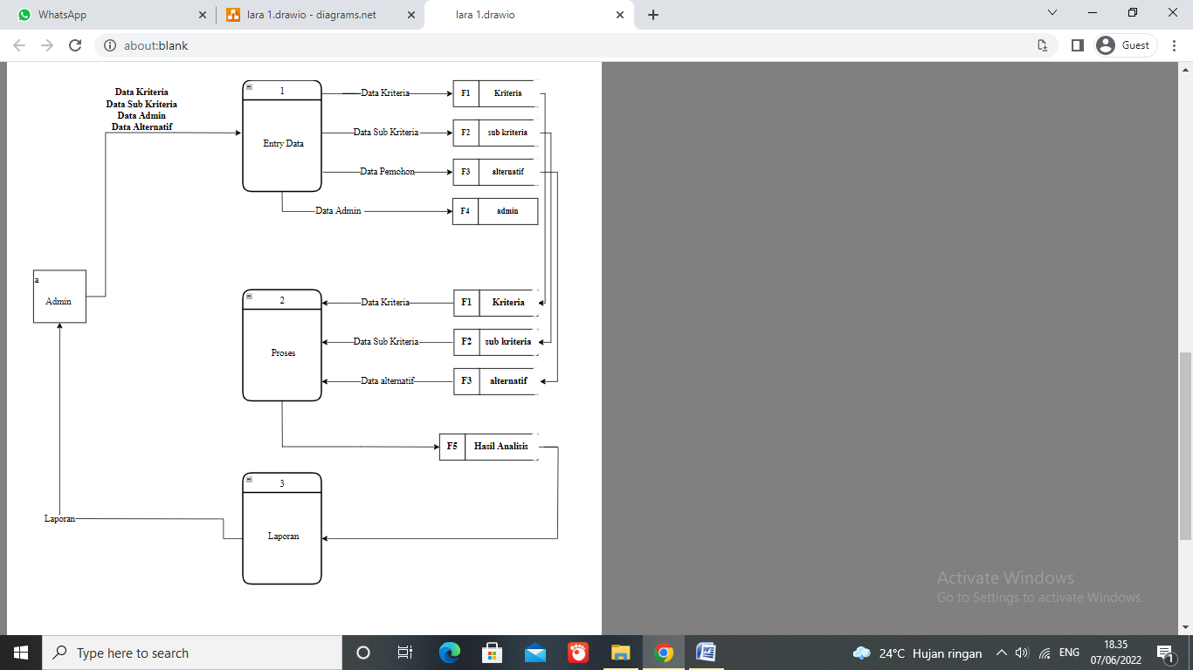

Gambar 4.3 DAD Level 0

DAD Level 0 diatas terdiri atas sat entitas yaitu admin. Entitas Admin menginput data kriteria, data Sub kriteria, data admin dan data Alternatif terhadap sistem keputusan dan masing-masing akan tersimpan dalam tabel kriteria, Subkriteria kriteria, admin, dan Alternatif. Data kemudian akan diproses oleh sistem sehingga nantinya akan mengeluarkan output berupa laporan hasil.

Adapun uraian proses dari DAD Level 0 digambarkan dalam DAD Level 1 Proses 1, DAD Level 1 Proses 2, dan DAD Level 1 Proses 3.

* + - 1. **Diagram Arus Data Level 1 Proses 1**



Gambar 4.4 DAD Level 1 Proses 1

* + - 1. **Diagram Arus Data Level 1 Proses 2**

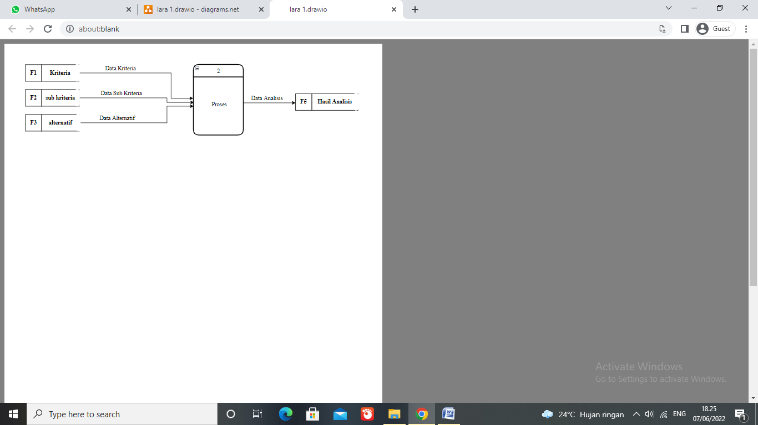

Gambar 4.5 DAD Level 1 Proses 2

* + - 1. **Diagram Arus Data Level 1 Proses 3**

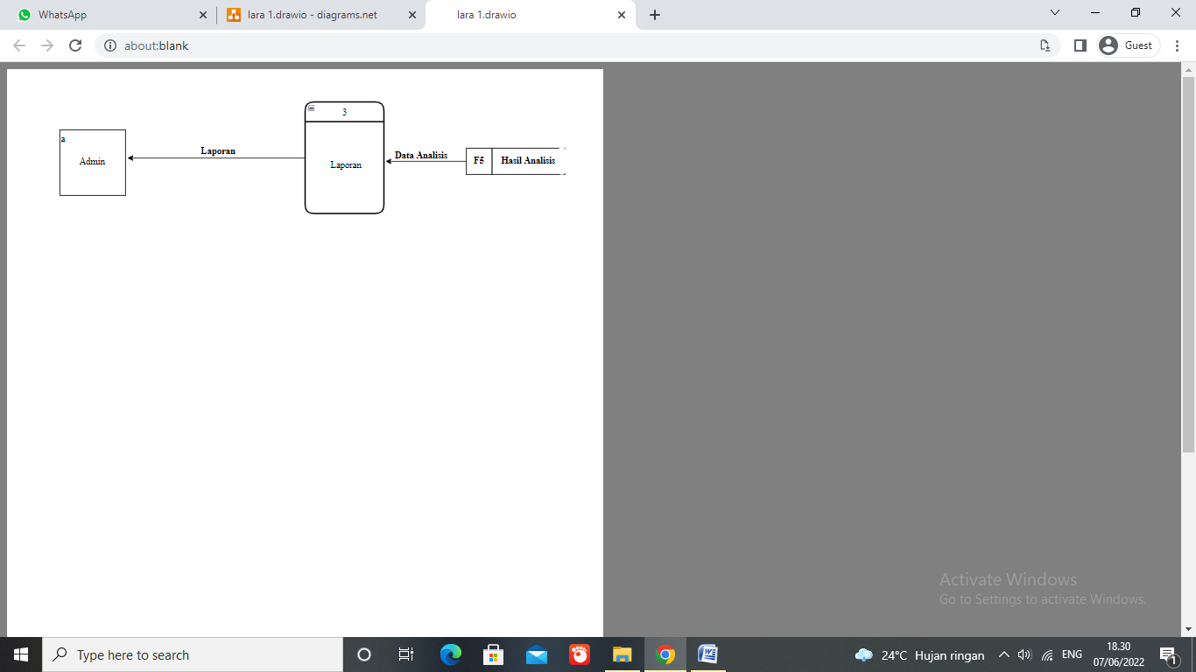

Gambar 4.6 DAD Level 1 Proses 3

### Kamus Data

Kamus data atau *Data Dictionary* adalah katalog fakta tentang data dan kebutuhan-kebutuhan informasi dari suatu sistem informasi. Kamus data digunakan untuk merancang input, file-file/data base dan output. Kamus data dibuat berdasarkan arus data yang mengalir pada DAD, dimana didalamnya terdapat struktur dari arus data secara detail.

Tabel 4.11 Kamus Data Alaternatif

|  |  |  |  |  |
| --- | --- | --- | --- | --- |
| **Kamus Data : Alternatif** | | | | |
| Nama Arus Data : Data **Alternatif**  Penjelasan : Berisi data **Alternatif**  Periode : Setiap ada penambahan data **Alternatif** (non periodik)  Struktur Data : | | | | Bentuk Data :  Dokumen  Arus Data : a-1,1-F3,F3-2,a-1.3P,1.3P-F3,F3-2 |
| **No** | **Nama Item Data** | **Type** | **Width** | **Description** |
| 1. | Id_alternatif | Int | 11 | No id alternative |
| 2. | Nama Calon Paskibraka | Varchar | 50 | Nama Calon Paskibraka |

Tabel 4.12 Kamus Data Sub Kriteria

|  |  |  |  |  |
| --- | --- | --- | --- | --- |
| **Kamus Data : Sub Kriteria** | | | | |
| Nama Arus Data : Data Sub Kriteria  Penjelasan : Berisi data-data Sub Kriteria  Periode : Setiap ada penambahan data Sub Kriteria (non periodik)  Struktur Data : | | | | Bentuk Data :  Dokumen  Arus Data : a-1,1-F2,F2-2,a-1.2P,1.2P-F2,F2-2 |
| **No** | **Nama Item Data** | **Type** | **Width** | **Description** |
| 1. | Id_ Subkriteria | Int | 11 | No id Sub |
| 2. | Id_kriteria | Int | 11 | No id Kriteria |
| 3. | Nama_subkriteria | Varchar | 50 | Nama Sub |
| 4. | Nilai | FLOAT |  | Nilai / Bobot Sub |

Tabel 4.13 Kamus Data Analisa

|  |  |  |  |  |
| --- | --- | --- | --- | --- |
| **Kamus Data : Klasifikasi** | | | | |
| Nama Arus Data : Data Hasil Analisa  Penjelasan : Berisi data-data Hasil Analisa  Periode : Setiap ada penambahan data hasil (non periodik)  Struktur Data : | | | | Bentuk Data :  Dokumen  Arus Data : 2-F5,F5-3 |
| **No** | **Nama Item Data** | **Type** | **Width** | **Description** |
| 1. | Id_alternatif | Int | 11 | Id alternative |
| 2. | Id_kriteria | Int | 11 | Id Kriteria |
| 3. | Id_ Subkriteria | Int | 11 | Id Subkriteria |

Tabel 4.14 Kamus Data Kriteria

|  |  |  |  |  |
| --- | --- | --- | --- | --- |
| **Kamus Data : Kriteria** | | | | |
| Nama Arus Data : Data Kriteria  Penjelasan : Berisi data-data Kriteria  Periode : Setiap ada penambahan data Kriteria (non periodik)  Struktur Data : | | | | Bentuk Data :  Dokumen  Arus Data : a-1,1-F1,F1-2,a-1.1P,1.1P-F1,F1-2 |
| **No** | **Nama Item Data** | **Type** | **Width** | **Description** |
| 1. | Id_kriteria | Int | 11 | No id kriteria |
| 2. | Nama Kriteria | Varchar | 50 | Nama kriteria |
| 3. | Id_jenis | Enum | 10 | Jenis Kriteria |

Tabel 4.15 Kamus Data admin

|  |  |  |  |  |
| --- | --- | --- | --- | --- |
| **Kamus Data : Admin** | | | | |
| Nama Arus Data : Data admin  Penjelasan : Berisi data-data admin  Periode : Setiap ada penambahan data Matrik (non periodik)  Struktur Data : | | | | Bentuk Data :  Dokumen  Arus Data : a-1,1-F4,a-1.4P,1.4P-F4 |
| **No** | **Nama Item Data** | **Type** | **Width** | **Description** |
| 1. | Id_admin | int | 10 | Id Admin |
| 2. | Username | Varchar | 50 | Nama Admin |
| 3. | Password | Varchar | 50 | Password |

### Desain Input SecaraUmum

**Desain Input SecaraUmum**

**Untuk :** Kepala Dinas Pendidikan Kepemudaan dan Olahraga Kabupaten Boalemo

**Sistem :** Sistem Pendukung Keputusan Pemilihan Anggota Paskibraka Menggunakan Metode Profile Matching

**Tahap :** Perancangan Sistem Secara Umum

Tabel 4.16 Desain Input SecaraUmum

|  |  |  |  |  |
| --- | --- | --- | --- | --- |
| **Kode Input** | **Nama Input** | **Sumber** | **Tipe File** | **Periode** |
| I-001 | Data Kriteria | Admin | Indeks | Non Periodik |
| I-002 | Data Sub_kriteria | Admin/Pengguna | Indeks | Non Periodik |
| I-003 | Data Alternatif | Admin | Indeks | Non Periodik |
| I-004 | Data Admin | Admin | Indeks | Non Periodik |

## Hasil Desain Sistem Secara Terinci

### Desain Input Terinci



Gambar 4.7 Desain Input Data Pengguna



Gambar 4.8 Desain Input Data Kriteria



Gambar 4.9 Desain Input Data Sub kriteria



Gambar 4.10 Desain Input Data Alternatif

### Desain Relasi Tabel

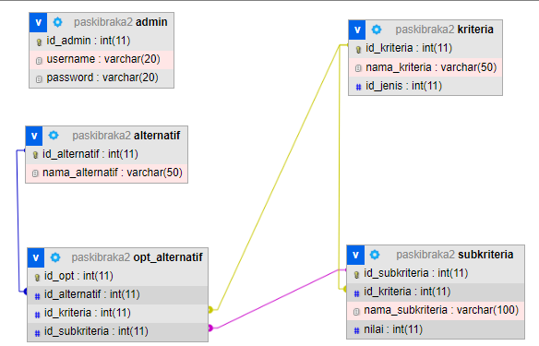

Gambar 4.11 RelasiTabel

## Hasil Pengujian Sistem

### Pengujian White Box

1. ***Flowchart Form* Alternatif**



Gambar 4.12 *Flowchart* Form Alternatif

1. ***Flowgraph* Form Alternatif**



Gambar 4.13 *Flowgraph* Form Alternatif

Menghitung Nilai *Cyclomatic Complexity* (CC)

Dimana :

Node(N) = 10

Edge(E) = 13

Predicate Node(P) = 4

Region(R) = 5

V(G) = E – N + 2

= 13 – 10 + 2

Cyclomatic Complaxity (CC) = 5

V(G) = P + 1

= 4 + 1

Cyclomatic Complaxity (CC) = 5

Basis Path :

Tabel 4.17 Tabel Basis Path Form Alternatif

|  |  |  |  |  |
| --- | --- | --- | --- | --- |
| **No** | **Path** | **Input** | **Output** | **Ket.** |
| 1. | 1-2-3-4-5-2-3-6-7-8-10 | * Mulai * Tampil data Alternatif * Tambah data * Simpan * Data tersimpan * Selesai | * Tampil form Alternatif * Simpan data Alternatif * Data tersimpan * Selesai | OK |
| 2. | 1-2-3-4-5-7-8-10 | * Input data Alternatif * Input data Alternatif * Simpan data Alternatif * selesai | * Tampil form tambah Alternatif * selesai | OK |
| 3 | 1-2-3-6-4-5-7-8-10 | * Edit data Alternatif * Edit data Alternatif * Data Alternatif tersimpan * selesai | * Tampil Alternatif * Selesai | OK |
| 4 | 1-2-3-6-7-8-9-2-3-6-7-8-10 | * Tampil Hapus Alternatif * selesai | * Data terhapus * Selesai | OK |
| 5 | 1-2-3-6-7-8-10 | * Input tambah Alternatif | * Data Alternatif bertambah | OK |

Ketika aplikasi dijalankan, maka terlihat bahwa semua basis path yang dihasilkan telah dieksekusi satu kali.Berdasarkan ketentuan tersebut dari segi kelayakan *software*, sistem ini telah memenuhi syarat.

### Pengujian Black Box

Tabel4.18 Tabel Pengujian Black Box

| **Input/Event** | **Fungsi** | **Hasil** | **Hasil Uji** |
| --- | --- | --- | --- |
| Klik Login Administrator | Menampilkan form Login | Form login | Sesuai |
| Masukkan user name salah | Menguji validasi user name | Tampil pesan salah | Sesuai |
| Masukkan password salah | Menguji validasi password | Tampil pesan salah | Sesuai |
| Klik menu Data kriteria | Menampilkan kriteria | Tampil Form pengisian nilai kriteria | Sesuai |
| Data Alternatif diisi, klik tombol simpan | Menguji validasi form Alternatif | Tampil form pengisian data Alternatif | Sesuai |
| Data Sub kriteria penilaian diisi, klik tombol simpan | Menguji validasi form Sub kriteria | Tampil form Sub kriteria penilaian | Sesuai |
| Klik menu Alternatif | Menampilkan Alternatif | Tampil Data Alternatif | Sesuai |
| Klik menu Penilaian | Menguji proses penilaian | Tampil Hasil | Sesuai |
| Klik Menu Log Out | Keluar dari Admin | Keluar dari admin | Sesuai |

Ketika aplikasi dijalankan, maka terlihat bahwa semua pengujian black box yang dihasilkan telah dieksekusi satu kali.Berdasarkan ketentuan tersebut dari segi kelayakan aplikasi, sistem ini telah memenuhi syarat.

# BAB V

# PEMBAHASAN

## Pembahasan Model

Model sistem yang dirancang dalam penelitian ini digambarkan kedalam bentuk *physical system* dan *logical model*. Bentuk *physical system* digambarkan dengan sistem flowchart, dan *logical model* digambarkan dengan data flow diagram (DAD).

## Pembahasan Sistem

### Deskripsi Kebutuhan Hardware/Software

Penulis dalam mengembangkan Website ini menggunakan bahasa pemrograman PHP(*Hypertext Preprocessor*) dan Basis Data MySQL.

Pada dasarnya, untuk implementasi sistem ini membutuhkan beberapa konfigurasi dasar, diantaranya:

* 1. *Hardware* dan *Software*

Spesifikasi yang disarankan untuk komputer

1. Processor setara Core I33.0 Ghz atau lebih
2. RAM (Memory) 2 GB atau lebih
3. HDD 360 GB atau lebih.
4. Monitor SVGA dengan Resolusi 1024 X 768
5. LAN Card
6. Dan Peralatan I/O Lainnya
7. Windows XP, Vista atau Windows 7, 8 atau 10
8. Browser Mozilla Firefox, Internet Explorer dan Opera untuk membuka Web
9. Hosting dan Domain
   1. *Brainware*

Yaitu sumber daya manusia yang terlibat di dalam mengoperasikan serta mengatur sistem komputer. Sumber daya yang dibutuhkan dengan karakteristik sebagai berikut memiliki kemampuan dasar tentang komputer dan proses yang berlangsung di dalamnya

### Langkah-Langkah Menjalankan Sistem

Untuk menjalankan program cukup dengan mengetikkan alamat website pada tab address *www.localhost/pm_paskibraka.*

* + - 1. **Tampilan Halaman Login Admin**

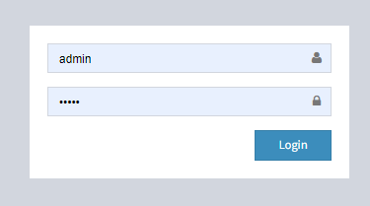

Gambar 5.1 Tampilan Form Login Admin

Pada tampilan halaman login ini, user menginput username dan password untuk masuk ke halaman adminweb. Apabila salah maka akan tampil Pesan ”username dan password salah!” Kemungkinan hal ini disebabkan karena username atau password anda tidak benar**,** dan silahkan ulangi lagi dengan mengisi user dan password yang benar kemudian klik tombol Login.

* + - 1. **Tampilan Home Admin**

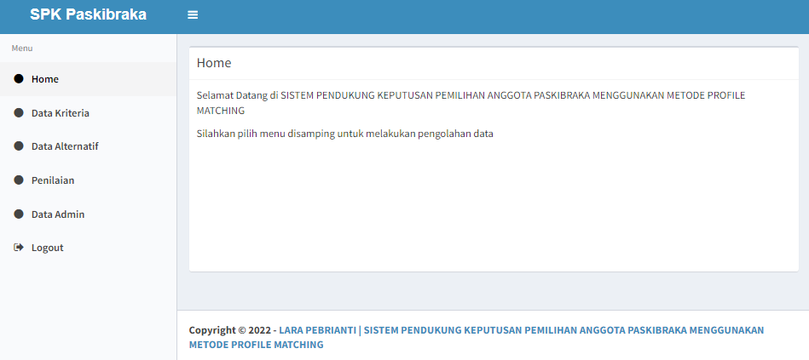

Gambar 5.2 Tampilan Home Admin

Halaman ini berfungsi untuk menampilkan Halaman Home dari admin setelah melakukan proses login sebagai admin. Terdiri atas menu-menu yang terdapat di lajur kiri yaitu Home, Data Kriteria, Data Alternatif, Penilaian, Data Admin dan Logout.

* + - 1. **Tampilan Halaman View Data Kriteria**

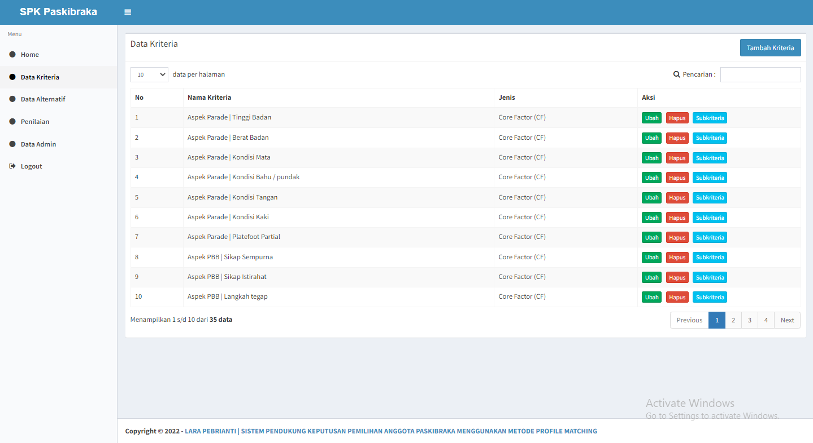

Gambar 5.3 Tampilan Halaman View Data Kriteria Penilaian

Halaman ini digunakan untuk melihat data-data kriteria penilaian, data kriteria penilaian yang tampil yaitu Nama Kriteria, Jenis dan Aksi. Untuk menambahkan data kriteria yang baru klik Tambah Kriteria. Untuk Mengubah data pilih tombol Ubah, untuk menghapus pilih tombol Hapus dan Untuk Menambah Subkriteria dari setiap kriteria pilih Tombol Subkriteria.

* + - 1. **Tampilan Form Tambah Data Kriteria**

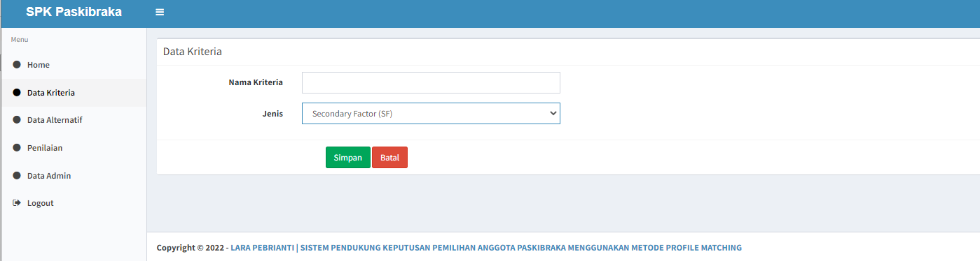

Gambar 5.4 Tampilan Form Tambah Data Kriteria

Halaman ini digunakan untuk menambahkan data kriteria penilaian yang baru. Dimulai dengan mengisi Nama Kriteria dan Jenis. Untuk operasi data, gunakan tombol Simpan. Untuk membatalkan proses gunakan tombol Batal.

* + - 1. **Tampilan Halaman View Data Sub Kriteria**

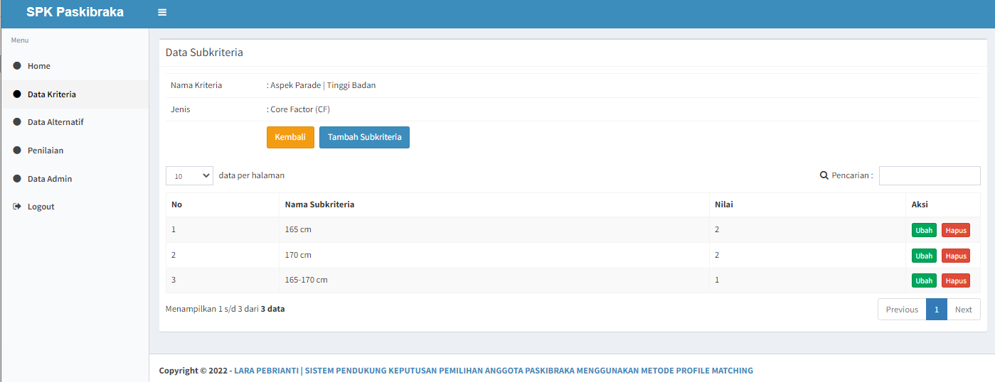

Gambar 5.5 Tampilan Halaman View Data Sub Kriteria

Halaman ini digunakan untuk melihat data-data Sub kriteria yaitu Kriteria, Nama Subkriteria dan Nilai. Untuk mengubah data bobot kriteria yang baru klik Ubah dan untuk menghapus klik hapus.

* + - 1. **Tampilan Halaman View Data Alternatif**

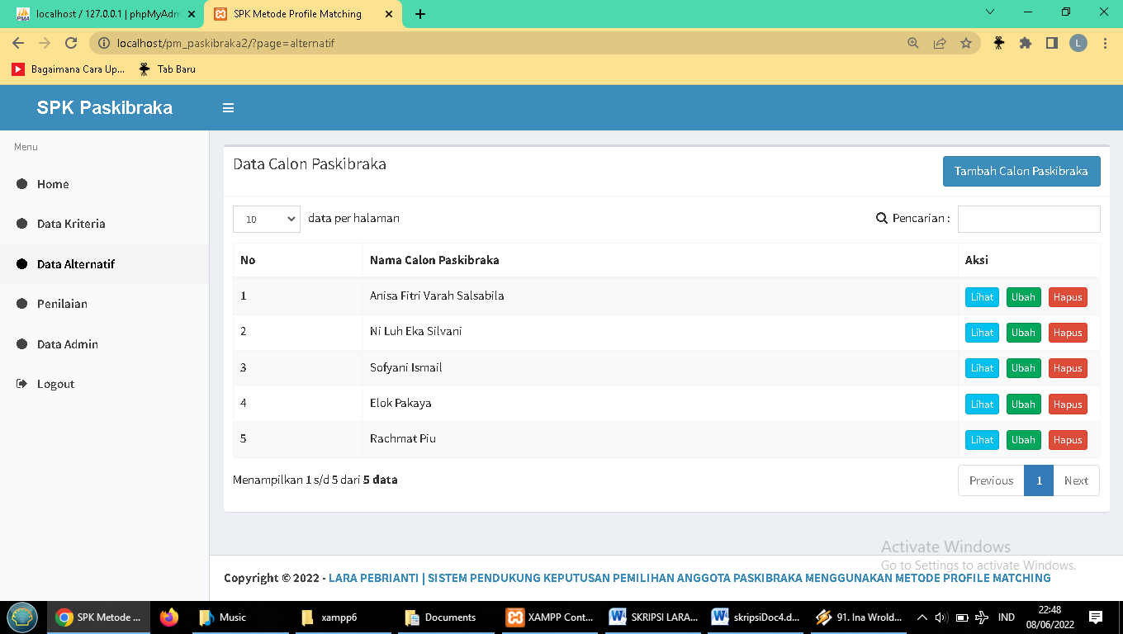

Gambar 5.6 Tampilan Halaman View Data Alternatif

Halaman ini digunakan untuk melihat data-data Alternatif, data Alternatif yang tampil yaitu No. Nama Calon Paskibraka dan Aksi. Untuk menambahkan data Alternatif yang baru klik Tambah Calon Paskibraka. Untuk Mengubah data pilih tombol Ubah dan untuk menghapus pilih tombol Hapus.

* + - 1. **Tampilan Form Tambah Data Alternatif**

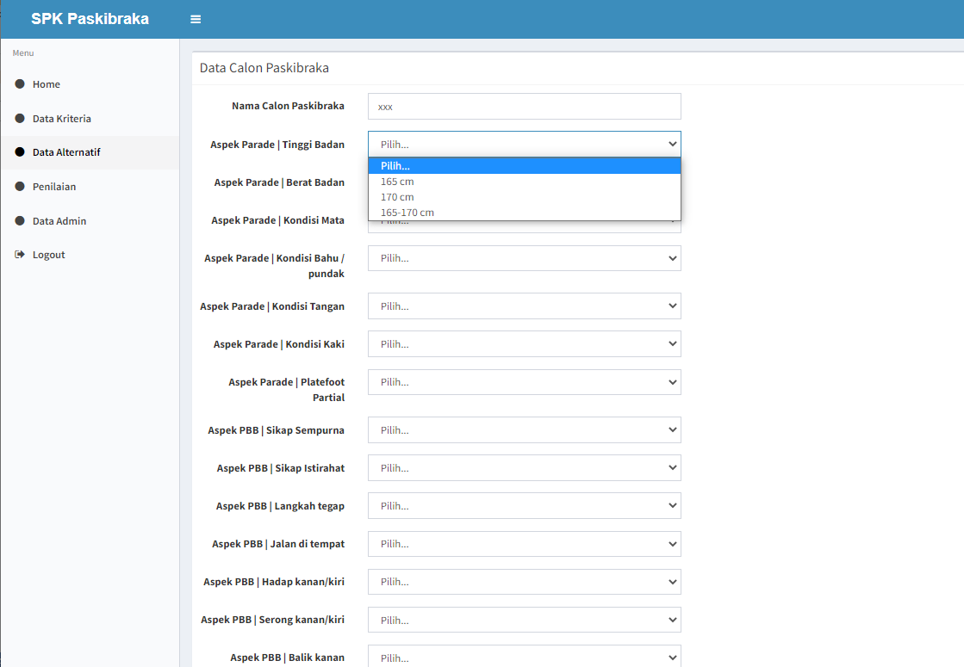

Gambar 5.7 Tampilan Form Tambah Data Alternatif

Halaman ini digunakan untuk menambahkan data Alternatif yang baru. Dimulai dengan mengisi Nama Calon Paskibraka, dan Mengisi Data Penilaian alternatif. Untuk operasi data, gunakan tombol Simpan. Untuk membatalkan proses gunakan tombol Batal.

* + - 1. **Tampilan Halaman View Penilaian**

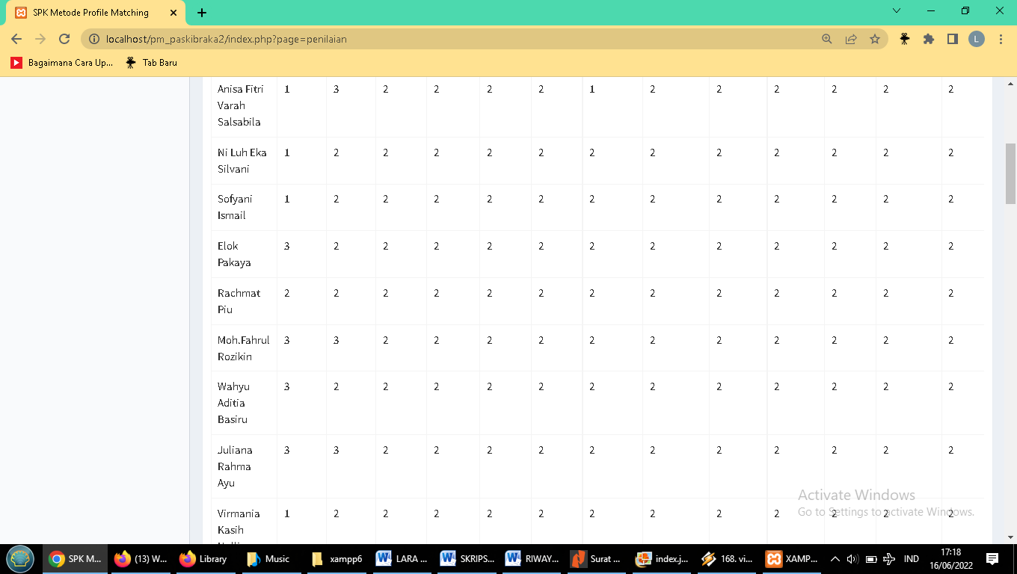 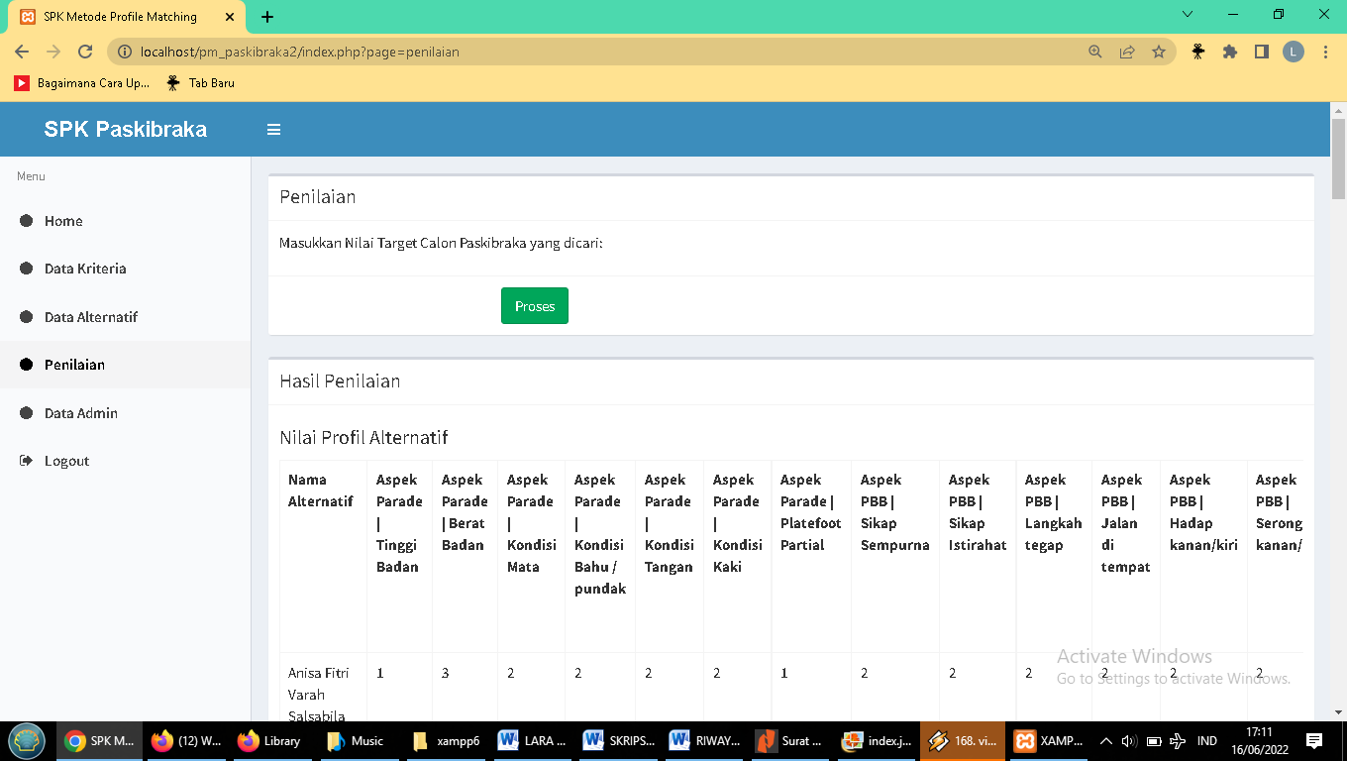

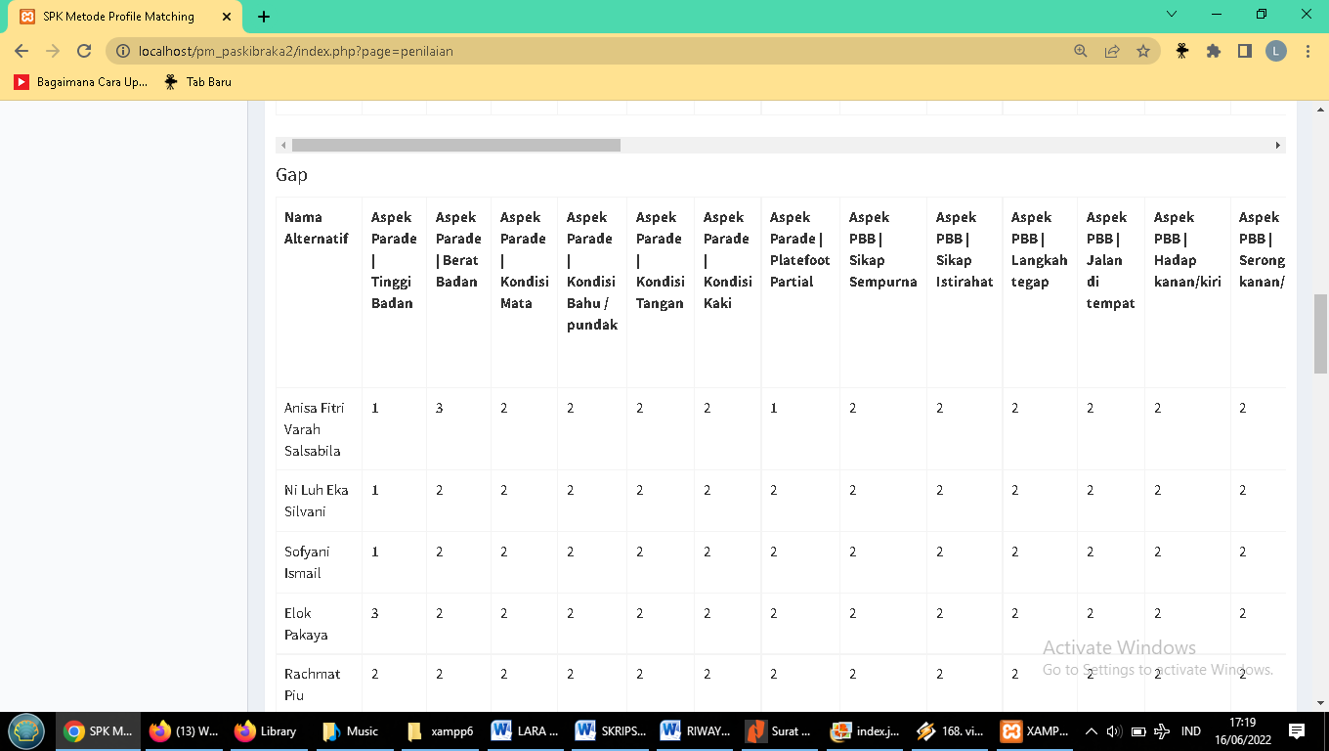

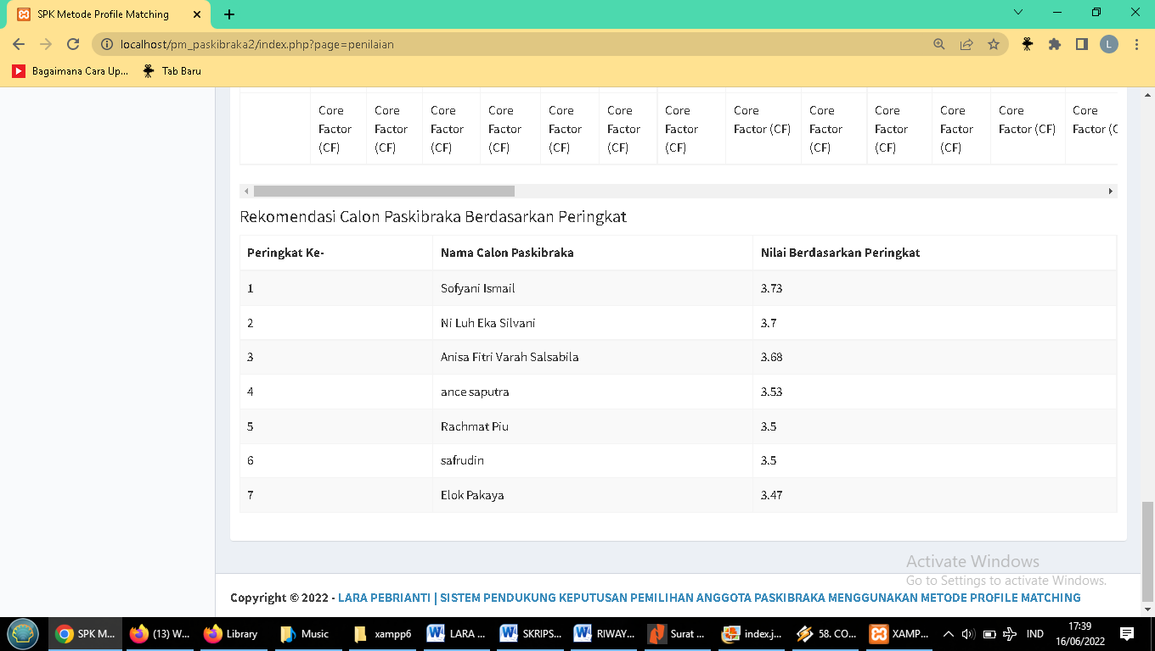 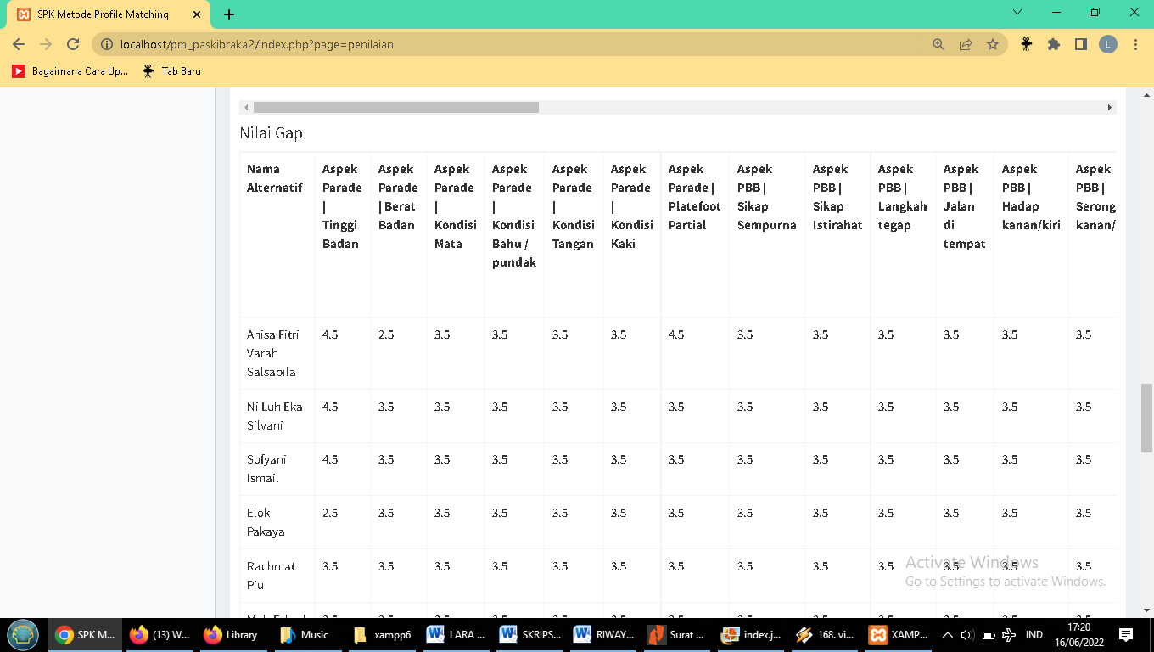

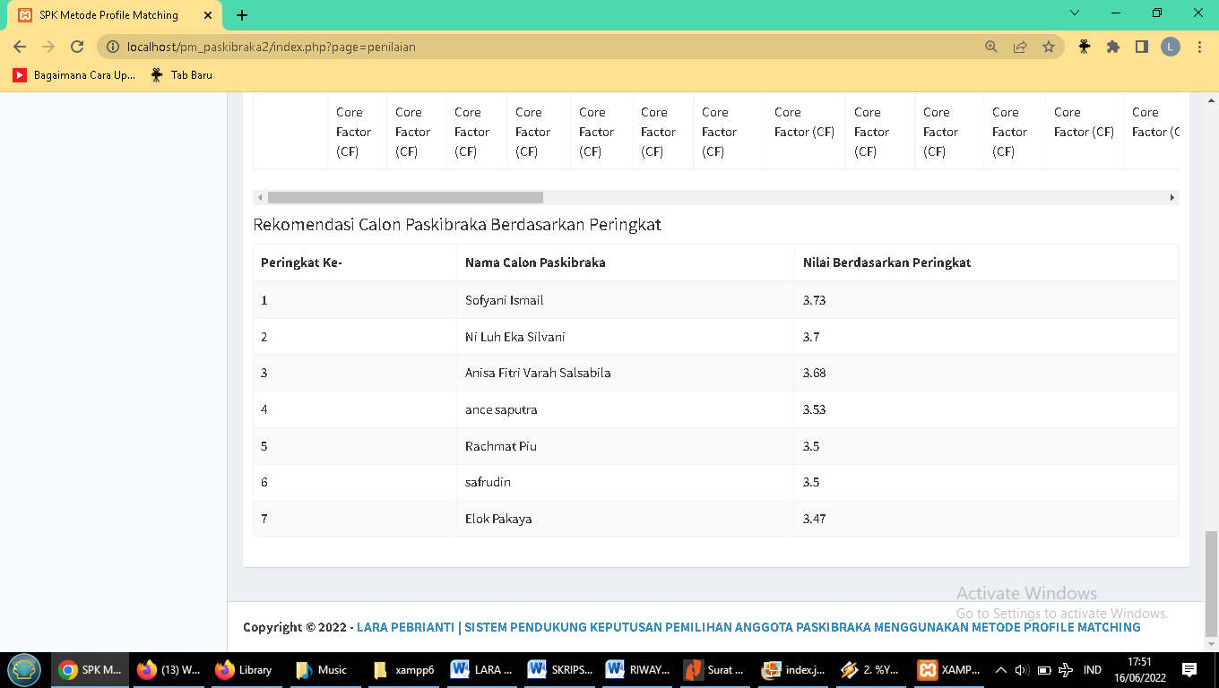

Gambar 5.8 Tampilan Halaman View Penilaian

Halaman ini digunakan untuk melihat data-data Rekomendasi Calon Paskibraka berdasarkan penilaian dengan metode profile matching yang direkomendasikan oleh sistem dibuat dalam bentuk peringkat.

# BAB VI

# PENUTUP

## Kesimpulan

Berdasarkan hasil penelitian yang dilakukan pada Dinas Pendidikan Kepemudaan dan Olahraga Kabupaten Boalemo dan pembahasan yang telah diuraikan sebelumnya, maka dapat ditarik suatu kesimpulan bahwa:

1. Sistem Pendukung Keputusan Pemilihan Anggota Paskibraka Menggunakan Metode *Profile Matching* dapat direkayasa, sehingga membantu dan memudahkan pihak terkait pada Dinas Pendidikan Kepemudaan dan Olahraga Kabupaten Boalemo.
2. Dapat diketahui bahwa Sistem Pendukung Keputusan Pemilihan Anggota Paskibraka Meggunakan Metode *Profile Matching* yang direkayasa dapat digunakan. Hal ini dibuktikan dengan hasil pengujian yang dilakukan dengan metode *White Box Tesing* dan *Basis Path* yang menghasilkan nilai V(G) = 5 CC, serta pengujian *Black Box* yang menggambarkan kebenaran sebuah logika sehingga didapat bahwa logika *flowchart* benar dan menghasilkan Sistem Pendukung Keputusan yang tepat dan dapat digunakan.

## Saran

Setelah melakukan Penelitian dan pembuatan Sistem Pendukung Keputusan Pemilihan Anggota Paskibraka Meggunakan Metode *Profile Matching* Pada Dinas Pendidikan Kepemudaan dan Olahraga Kabupaten Boalemo, ada beberapa saran yang perlu diperhatikan untuk mencapai tujuan yang diharapkan, yaitu sebagai berikut :

1. Penulis berharap kepada pihak terkait pada Dinas Pendidikan Kepemudaan dan Olahraga Kabupaten Boalemo untuk dapat menggunakan sistem ini untuk lebih mempermudah dalam proses Pemilihan Anggota Paskibraka.
2. Perlu dilakukan bimbingan teknis dalam penggunaan sistem ini yaitu Sistem Pendukung Keputusan Pemilihan Anggota Paskibraka, agar mempermudah pihak Dinas Pendidikan Kepemudaan dan Olahraga Kabupaten Boalemo dalam penggunaannya.

# DAFTAR PUSTAKA

[1] Nikcolas Diaz,and Sulindawaty. “Sistem Pendukung Keputusan Seleksi Calon Peserta Paskibraka Kab.Karo Menggunakan Profile Matching”, Jurnal Teknik Informatika (JUTIF)Vol.1,No.2,Desember2020,hlm.87-91

[2] Kementrian., 2015. Penyelenggara Kegiatan Pasukan Pengibar Bendera Pusaka

[3] Yanosma, Delfi, Asahar Johar, and Kurnia Anggriani. "Implementasi Metode K-Nearest Neighbor (KNN) dan Simple Addittive Weighting (SAW) dalam Pengambilan Keputusan Seleksi Anggota PASKIBRAKA." Rekursif: Jurnal Informatika 4.2 (2016).

[4] Angeline, Mervin. "Sistem Pendukung Keputusan Pemilihan Karyawan Terbaik Menggunakan Metode Profile Matching." Jurnal Ilmiah Smart 2.2 (2018): 45-51.

[5] Sinaga, Bosker, and Yulia Utami. "Sistem Pendukung Keputusan Penentuan Dosen Pembimbing Skripsi Menggunakan Metode Profile Matching (Studi Kasus: STMIK Pelita Nusantara Medan)." Jurnal Mantik Penusa 2.2 (2018).

[6] (Suryadi & Ramdhani,2002:10).Sistem Pendukung Keputusan Compute.

[7] Labolo, Abdul Yunus. "Sistem Pendukung Keputusan Penilaian Kinerja Dosen Dengan Menggunakan Metode Additive Ratio Assessment (ARAS)." Simtek: jurnal sistem informasi dan teknik komputer 5.1 (2020): 31-35.

[8] “Sejarah Paskibraka,” [Online]. Available: id.wikipedia.org.

[9] Juanita, 2015, Sistem Pendukung Keputusan Penentuan Warga Miskin dengan Metode Simple Additive Weighing (SAW) dan Profile Matching, Universitas Sumatera Utara, Medan.

[10]Taufiq, Rohmat, Nida Maelani, and Liesnaningsih Liesnaningsih. "Analisis dan desain sistem penerimaan karyawan baru pada pt. surya toto indonesia." *JIKA (Jurnal Informatika)* 3.1 (2019).

[11] (Yuliano Triwansyah,2003).Pengenalan PHP.Ilmu Komputer

[12] (Solichin Achmad). Diktat Kuliah Program Web.Jakarta:Universitas Budi Luhur

[13] (Wahyono,2005).Memahami Program Web dengan PHP dan MYSQL dala 24 jam.

[14] Fitriana, Julia, Eva Faja Ripanti, and Tursina Tursina. "Sistem Pendukung Keputusan Pemilihan Mahasiswa Berprestasi dengan Metode Profile Matching." *JUSTIN (Jurnal Sistem dan Teknologi Informasi)* 6.4 (2018): 157-164.

[15] Cholifah, Wahyu Nur, Yulianingsih Yulianingsih, and Sri Melati Sagita. "Pengujian Black Box Testing pada Aplikasi Action & Strategy Berbasis Android dengan Teknologi Phonegap." *STRING (Satuan Tulisan Riset dan Inovasi Teknologi)* 3.2 (2018): 206-2.

**RIWAYAT HIDUP PENELITI**

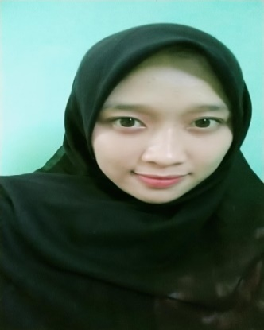**LARA PEBRIYANTI**

Lahir di Bolano, Kabupaten Bolano Lambunu, Provinsi Sulawesi Tengah, pada tanggal 26 Februari 2000. Beragama Islam, Anak Pertama (1) dari dua (2) bersaudara dari Pasangan Bapak Yahya dan Ibu Masliana.

**RIWAYAT PENDIDIKAN :**

1. Pendidikan Dasar

* Sekolah Dasar (SD) : SDN 09 Tilamuta Kecamatan Tilamuta Kabupaten Boalemo pada Tahun 2012. Status Tamat Berijazah.

1. Pendidikan Menengah

* Mts Negeri 01 Boalemo 2015. Status Tamat Berijazah
* MAN 1 Boalemo 2018, Jurusan Ilmu Pengetahuan Alam, Kecamatan Tilamuta, Kabupaten Boalemo. Status Tamat Berijazah.

1. Pendidikan Tinggi

* Tahun 2018, Mendaftar dan diterima menjadi Mahasiswa Program Sarjana Strata Satu (S1) Jurusan Teknik Informatika di Fakultas Ilmu Komputer Universitas Ichsan Gorontalo.

